**TUGAS AKHIR**

**RANCANG BANGUN APLIKASI PERPUSTAKAAN BERBASIS *WEB* DI SMK NEGERI 1 KETAPANG**

**Diajukan Sebagai Persyaratan Untuk Menyelesaikan Pendidikan Diploma 3 Pada Program Studi Teknik Informatika Jurusan Teknik Elektro**

**Politeknik Negeri Pontianak**



**Disusun Oleh :**

**BENTO BONGKAR NASUTION**

**3202016034**

**PROGRAM STUDI D3 TEKNIK INFORMATIKA**

**JURUSAN TEKNIK ELEKTRO**

**POLITEKNIK NEGERI PONTIANAK**

**2023**

# 

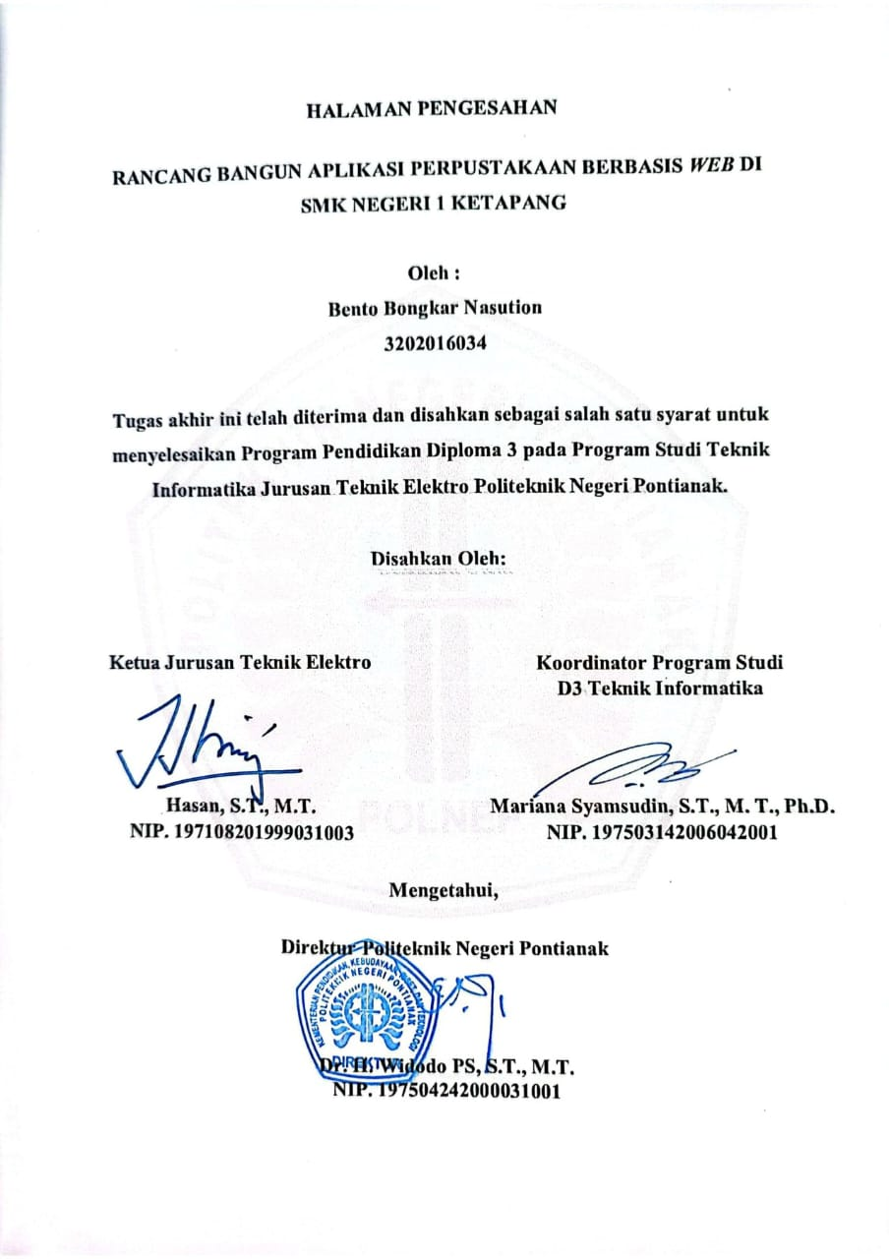

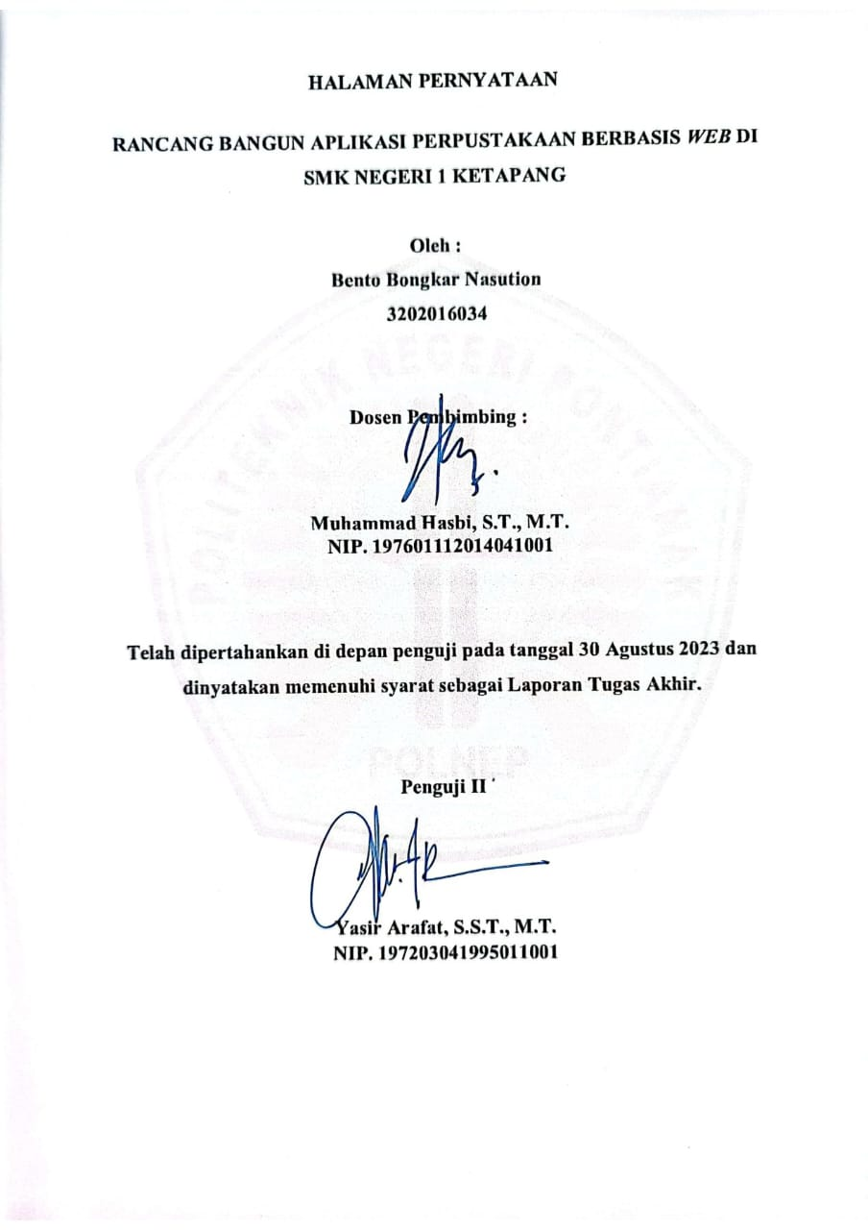

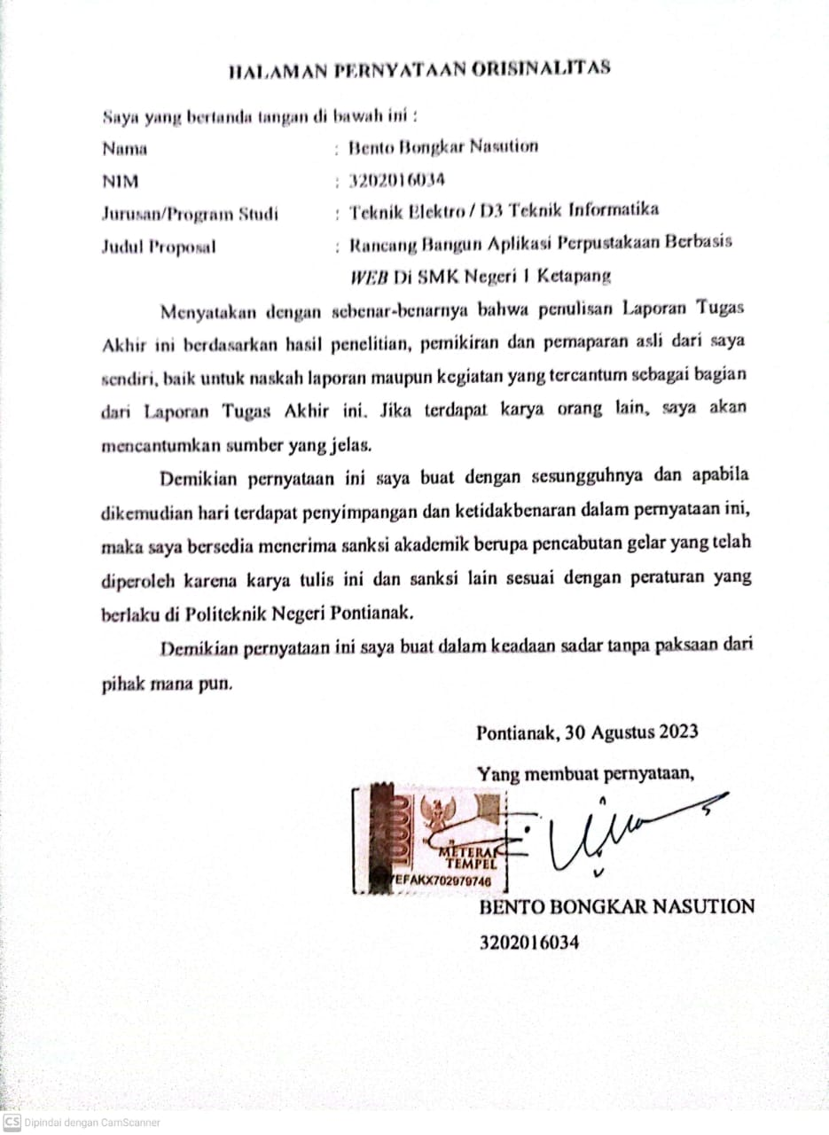

# RIWAYAT HIDUP



**Biodata Mahasiswa :**

Nama Mahasiswa : Bento Bongkar Nasution

NIM : 3202016034

Tempat / Tanggal Lahir : Padangsidimpuan / 31 Januari 2002

Jenis Kelamin : Laki-Laki

Agama : Islam

Alamat : Jl. Sungai Raya Dalam Komplek Taman

Sungai Raya No. G18

No. Telpon Rumah / Handphone : 081347157085

Email : [bentoptk123@gmail.com](mailto:bentoptk123@gmail.com)

# ABSTRAK

Perpustakaan adalah institusi yang mengumpulkan pengetahuan tercetak dan terekam, mengelolanya dengan cara khusus guna memenuhi kebutuhan *intelektualitas* para penggunanya melalui beragam cara interaksi pengetahuan. Perpustakaan berkembang pesat dan *dinamis*, saat ini sistem manualnya dirasakan kurang memadai untuk penanganan beban kerja. Keadaan demikian menuntut penggunaan sistem informasi berbasis teknologi *telekomunikasi* yang merupakan suatu hal yang tidak dapat dihindari di era *globalisasi* seperti sekarang ini[1].

Aplikasi ini melibatkan perancangan basis data untuk menyimpan data buku, anggota, transaksi peminjaman dan pengembalian. Adapun *Framework* yang penulis gunakan adalah *framework* Laravel dan Bootsrap, Bahasa Pemrograman PHP, dan juga akan berinteraksi dengan bahasa pemrograman lain seperti HTML, CSS, dan *JavaScript* untuk mengembangkan antarmuka pengguna (*frontend*) yang responsif. *Text Editor* yang digunakan adalah *Visual Studio Code*. Dengan Metode Pengembangan Waterfall yang terdiri dari analisis kebutuhan, perancangan, implementasi, pengujian dan pemeliharaan.

Adapun tujuan Tugas Akhir ini adalah menghasilkan aplikasi perpustakaan berbasis *website* yang dapat diakses melalui perangkat berbasis *web* dengan koneksi internet. Aplikasi ini diharapkan dapat membantu siswa dalam memperoleh informasi. Serta membantu pustakawan dalam melakukan peminjaman dan pengembalian buku.

***Kata kunci*** *:* Perpustakaan*, Web, Waterfall, Laravel, Bootstrap*

# ABSTRACT

*A library is an institution that collects printed and recorded knowledge, managing it in a specialized manner to fulfill the intellectual needs of its users through various forms of knowledge interaction. Libraries have grown rapidly and dynamically. Currently, their manual systems are deemed inadequate for handling workloads. This circumstance necessitates the implementation of information systems based on telecommunications technology, which is an unavoidable reality in today's era of globalization [1].*

*This application involves the design of a database to store book data, member information, as well as lending and return transactions. The frameworks utilized include Laravel and Bootstrap, with PHP as the primary programming language. Additionally, interaction with other programming languages such as HTML, CSS, and JavaScript is essential for developing a responsive user interface (frontend). Visual Studio Code serves as the chosen text editor. The Waterfall Development Methodology, comprising requirements analysis, design, implementation, testing, and maintenance, is employed.*

*The aim of this Final Project is to create a web-based library application accessible through internet-enabled devices. This application is anticipated to assist students in acquiring information and aid librarians in managing book lending and returns.*

***Keywords****: Library, Web, Waterfall, Laravel, Bootstrap*

# PRAKATA

Puji dan syukur penulis panjatkan kepada Allah *Subhanahu Wa Ta’ala* atas rahmat dan ridho-Nya sehingga penulis bisa menyelesaikan penyusunan laporan Tugas Akhir dengan judul “Rancang Bangun Aplikasi Perpustakaan Berbasis *Web* Di SMK Negeri 1 Ketapang” dengan tepat waktu.

Penyusunan laporan Tugas Akhir ini merupakan salah satu persyaratan yang harus dipenuhi untuk menyelesaikan Pendidikan Program Diploma 3 Program Studi Teknik Informatika, Jurusan Teknik Elektro di Politeknik Negeri Pontianak.

Pada kesempatan ini, penulis mengucapkan terima kasih dan rasa hormat kepada berbagai pihak atas segala bantuan yang telah diberikan kepada penulis dari awal hingga selesai penyusunan laporan Tugas Akhir ini. Oleh karena itu, penulis sangat berterima kasih kepada :

1. Kedua orang tua dan keluarga penulis yang telah memberikan dukungan secara batin, mental dan materi;
2. Bapak Dr. H. Widodo PS, S.T., M.T., selaku Direktur Politeknik Negeri Pontianak;
3. Bapak Hasan, S.T., M.T., selaku Ketua Jurusan Teknik Elektro Politeknik Negeri Pontianak;
4. Ibu Mariana Syamsudin, S. T., M. T., Ph.D., selaku Koordinator Program Studi D3 Teknik Informatika Politeknik Negeri Pontianak;
5. Bapak Fitri Wibowo, S.S.T., M.T., selaku Koordinator Tugas Akhir Program Studi D3 Teknik Informatika Politeknik Negeri Pontianak;
6. Bapak Muhammad Hasbi, S.T., M.T., selaku Dosen Pembimbing dalam penyusunan Laporan Tugas Akhir yang telah membimbing dan memberi masukan sehingga penulis dapat menyelesaikan Laporan Tugas Akhir ini;
7. Bapak Ramli, S.T., M.T., selaku Penguji 1 yang telah memberikan dukungan, saran dan kritik selama proses penyusunan laporan Tugas Akhir;
8. Bapak Yasir Arafat, S.S.T., M.T., selaku Penguji 2 yang telah memberikan dukungan, saran dan kritik selama proses penyusunan laporan Tugas Akhir;
9. Bapak/Ibu Dosen yang mengajar di Program Studi D3 Teknik Informatika Politeknik Negeri Pontianak yang telah memberikan pembelajaran, masukan, ilmu serta nasihat selama mengikuti perkuliahan;
10. Seluruh Staf Administrasi Politeknik Negeri Pontianak, khususnya di jurusan Teknik Elektro Program Studi D3 Teknik Informatika;
11. Seluruh Mahasiswa/i Program Studi D3 Teknik Informatika Angkatan 2020 yang telah berjuang dan bekerja sama dengan penulis selama perkuliahan.

Penulis menyadari bahwa Laporan Tugas Akhir ini masih jauh dari kata sempurna dikarenakan masih kurangnya pengetahuan dan pengalaman yang penulis miliki. Oleh karena itu, kritik dan saran yang membangun akan penulis terima demi kesempurnaan laporan Tugas Akhir ini. Semoga laporan ini bisa memberikan manfaat bagi berbagai pihak.

Pontianak, 30 Agustus 2023

Penulis,

Bento Bongkar Nasution

NIM : 3202016034

# DAFTAR ISI

HALAMAN PENGESAHAN ii

HALAMAN PERNYATAAN iii

HALAMAN PERNYATAAN ORISINALITAS iv

RIWAYAT HIDUP v

ABSTRAK vi

ABSTRACT vii

PRAKATA viii

DAFTAR ISI x

DAFTAR GAMBAR xii

DAFTAR TABEL xv

BAB 1 PENDAHULUAN

1.1 Latar Belakang 1

1.2 Rumusan Masalah 1

1.3 Batasan Masalah 1

1.4 Tujuan Penelitian 2

1.5 Manfaat Penelitian 2

1.6 Metodologi Penelitian 2

1.7 Sistematika Penulisan 3

BAB II DASAR TEORI

2.1 Tinjauan Pustaka 4

2.2 Dasar Teori 5

2.2.1 Perpustakaan 5

2.2.2 Waterfall 5

2.2.3 *Website* 7

2.2.4 PHP (Hypertext Pre-processor) 7

2.2.5 HTML 8

2.2.6 Laravel. 8

2.2.7 Laragon 8

2.2.8 *Visual Studio Code* 8

2.2.9 MYSQL 8

BAB III PERANCANGAN SISTEM

3.1 Gambaran Umum 9

3.2 Analisis Kebutuhan 9

3.2.1 Kebutuhan Perangkat Keras 9

3.2.2 Kebutuhan Perangkat Lunak 10

3.3 Rancangan Proses 10

3.3.1 Use Case Diagram 10

3.3.2 Definisi Aktor 12

3.3.3 Identifikasi Kebutuhan Pengguna 13

3.3.4 Skenario *Use Case* Login 14

3.4 Perancangan Basis Data 17

3.4.1 Relasi Tabel 18

3.4.2 Struktur Tabel 18

3.5 Perancangan *Interface* (Mockup) 20

3.5.1 Petugas 20

BAB IV HASIL DAN PEMBAHASAN

4.1 Implementasi Sistem 31

4.2 Implementasi Antarmuka (*Interface*) 31

4.2.1 Implementasi Antarmuka Admin 31

4.2.2 Implementasi Antarmuka Petugas 45

4.2.3 Implementasi Antarmuka Anggota 55

4.3 Pengujian Sistem 59

4.3.1 Pengujian Login 59

4.3.2 Pengujian Menu Admin 60

4.3.3 Pengujian Menu Petugas 62

4.3.4 Pengujian Menu Anggota 64

BAB V PENUTUP

5.1 Kesimpulan 66

5.2 Saran 66

DAFTAR PUSTAKA 67

LAMPIRAN 68

# DAFTAR GAMBAR

Gambar 1.1 Metode *Waterfall* 6

Gambar 3.1 *Use Case* Diagram 11

Gambar 3. 2 Relasi Tabel 18

Gambar 3.3 Halaman Login 21

Gambar 3.4 Halaman *Dashboard* 21

Gambar 3.5 Halaman Buku 22

Gambar 3.6 Menu Tambah Buku 23

Gambar 3.7 Halaman Anggota 24

Gambar 3.8 Menu Tambah Anggota 24

Gambar 3.9 Halaman Transaksi 25

Gambar 3.10 Menu Tambah Transaksi 26

Gambar 3.11 Halaman Riwayat 26

Gambar 3.12 Halaman Laporan 27

Gambar 3.13 Halaman Login 28

Gambar 3.14 Halaman Dashboard 28

Gambar 3.15 Halaman Buku 29

Gambar 3.16 Halaman Anggota 29

Gambar 3.17 Halaman Transaksi 30

Gambar 3.18 Halaman Riwayat 30

Gambar 4.1 Gambar Relasi PHP My Admin 31

Gambar 4.2 Halaman Login 32

Gambar 4.3 Halaman Dashboard 32

Gambar 4.4 Halaman Data Buku 34

Gambar 4.5 Halaman Data Buku (Sesuai Kategori) 34

Gambar 4.6 Halaman Data Buku 35

Gambar 4.7 File Export Excel 35

Gambar 4.8 File Export PDF 36

Gambar 4.9 Halaman Kategori 37

Gambar 4.10 Halaman *Form* Kategori 37

Gambar 4.11 Halaman Pengguna/Users 38

Gambar 4.12 Halaman Form Pengguna 38

Gambar 4.13 File Export Excel 39

Gambar 4.14 File Export PDF 39

Gambar 4.15 Halaman Jurusan 40

Gambar 4.16 Halaman Form Jurusan 40

Gambar 4.17 Halaman Transaksi 41

Gambar 4.18 Halaman Form Transaksi 42

Gambar 4.19 File Export Excel 42

Gambar 4.20 File Export Pdf 43

Gambar 4.21 Halaman Pengembalian 44

Gambar 4.22 Halaman Form Ubah Status 44

Gambar 4.23 Halaman Pengembalian 45

Gambar 4.24 Halaman Profile 45

Gambar 4.25 Halaman Login 46

Gambar 4.26 Halaman Dashboard 46

Gambar 4.27 Halaman Data Buku 47

Gambar 4.28 Halaman Data Buku (Sesuai Kategori) 48

Gambar 4.29 Halaman Form Data Buku 48

Gambar 4.30 File Export Excel 49

Gambar 4.31 File Export PDF 49

Gambar 4.32 Halaman Kategori 50

Gambar 4.33 Halaman *Form* Kategori 50

Gambar 4.34 Halaman Transaksi 51

Gambar 4.35 Halaman Form Transaksi 52

Gambar 4.36 File Export Excel 52

Gambar 4.37 File Export Pdf 53

Gambar 4.38 Halaman Pengembalian 54

Gambar 4.39 Halaman Form Ubah Status 54

Gambar 4.40 Halaman Pengembalian 55

Gambar 4.41 Halaman Profile 55

Gambar 4.42 Halaman Login 56

Gambar 4.43 Halaman Dashboard 56

Gambar 4.44 Halaman Data Buku 57

Gambar 4.45 Halaman Data Buku (Sesuai Kategori) 58

Gambar 4.46 Halaman Form Pemesanan 58

Gambar 4. 47 Halaman Profile 59

# DAFTAR TABEL

Tabel 3.1 Penjelasan Aktor Admin 11

Tabel 3.2 Penjelasan Aktor Petugas 11

Tabel 3.3 Penjelasan Aktor Anggota 12

Tabel 3.4 Definisi Aktor 12

Tabel 3.5 Identifikasi Kebutuhan Pengguna 13

Tabel 3.6 Skenario *Use Case* Login 14

Tabel 3.7 Skenario *Use Case* Dashboard 14

Tabel 3.8 Skenario *Use Case* Data Buku 15

Tabel 3.9 Skenario *Use Case* Data Kategori 15

Tabel 3. 10 Skenario *Use Case* Data Pengguna 16

Tabel 3.11 Skenario *Use Case* Data Jurusan 16

Tabel 3.12 Skenario *Use Case* Data Transaksi 16

Tabel 3.13 Skenario *Use Case* Data Peminjaman 17

Tabel 3.14 Skenario *Use Case* Data Pengembalian 17

Tabel 3.15 Tabel buku 18

Tabel 3.16 Tabel jurusan 19

Tabel 3.17 Tabel kategori 19

Tabel 3.18 Tabel transaksi 19

Tabel 3.19 Tabel users 20

Tabel 4.1 Tabel Pengujian Login dan Register Siswa 59

Tabel 4.3 Tabel Pengujian Menu Admin 60

Tabel 4.4 Tabel Pengujian Menu Admin 63

Tabel 4.5 Tabel Pengujian Menu Anggota 65

# BAB 1

**PENDAHULUAN**

## Latar Belakang

Perpustakaan adalah institusi yang mengumpulkan pengetahuan tercetak dan terekam, mengelolanya dengan cara khusus guna memenuhi kebutuhan intelektualitas para penggunanya melalui beragam cara interaksi pengetahuan. Perpustakaan berkembang pesat dan *dinamis*, saat ini sistem manualnya dirasakan kurang memadai untuk penanganan beban kerja. Keadaan demikian menuntut penggunaan sistem informasi berbasis teknologi *telekomunikasi* yang merupakan suatu hal yang tidak dapat dihindari di era *globalisasi* seperti sekarang ini[1].

Menurut data SMK Negeri 1 Ketapang mempunyai 11 jurusan, dengan jumlah 784 Siswa dan 1.006 Siswi dengan total keseluruhan berjumlah 1.790. Dan perpustakaan di SMK Negeri 1 Ketapang mempunyai 48.827 total buku dengan berbagai jenis buku.

Perpustakaan SMK Negeri 1 Ketapang masih dilakukan secara manual, seperti proses pencataan kepustakaan, proses pencatatan anggota, dan proses peminjaman buku masih dilakukan menggunakan kertas.

Hal inilah yang melatar belakangi penulis untuk membuat suatu aplikasi yaitu “Rancang Bangun Aplikasi Perpustakaan Berbasis *Web* di SMK Negeri 1 Ketapang” yang diharapkan dapat membantu pengelolaan pada Perpustakaan SMK Negeri 1 Ketapang.

## Rumusan Masalah

Adapun permasalahan yang akan dibahas adalah bagaimana membangun aplikasi perpustakaan di SMK Negeri 1 Ketapang.

## Batasan Masalah

Berdasarkan perumusan masalah di atas, maka batasan masalah dalam rancang bangun aplikasi perpustakaan berbasis *Web* pada SMK Negeri 1 Ketapang sebagai berikut:

1. Aplikasi yang dibuat berbasis *web*.
2. Aplikasi yang dibuat akan digunakan oleh Admin yang mengontrol Aplikasi, Petugas atau Pustakawan yang mengontrol peminjaman dan pengembalian buku, dan Anggota Perpustakaan SMK Negeri 1 Ketapang yang terdiri dari Guru dan Siswa.
3. Aplikasi ini dibangun menggunakan bahasa pemrograman PHP, HTML, XAMPP, dengan *framework* *Laravel*.

## Tujuan Penelitian

Adapun tujuan Tugas Akhir ini adalah menghasilkan aplikasi perpustakaan berbasis *website* yang dapat membantu siswa dalam memperoleh informasi. Serta membantu pustakawan dalam melakukan peminjaman dan pengembalian buku.

## Manfaat Penelitian

Adapun manfaat dalam pembuatan proposal tugas akhir ini adalah:

1. Mempermudah pustakawan dalam melakukan proses peminjaman dan pengembalikan buku perpustakaan.
2. Mengetahui cara kerja aplikasi perpustakaan khususnya dalam peminjaman dan pengembalian buku.

pembelajaran.

## Metodologi Penelitian

Metodologi yang digunakan dalam penyusunan proposal Tugas Akhir menggunakan metode *Waterfall*. *Waterfall* adalah salah satu jenis model pengembangan aplikasi dan termasuk ke dalam *classic life cycle* (siklus hidup klasik), yang mana menekankan pada *fase* yang berurutan dan *sistematis*. Untuk model pengembangannya, dapat dianalogikan seperti air terjun, dimana setiap tahap dikerjakan secara berurutan mulai dari atas hingga ke bawah.

Alasan penulis mengambil metode *waterfall* karena metode ini merupakan metode pengembangan yang *sistematis* dimana tahapan dan urutannya dilakukan secara berurutan dan berkelanjutan. Serta mudah dimengerti dan digunakan, karna mempunyai alur yang jelas dan dapat meminimalis kesalahan.

## Sistematika Penulisan

Berikut merupakan sistematika penulisan Laporan Tugas Akhir ini terdiri dari 5 (lima) bab, antara lain :

**BAB I : PENDAHULUAN**

Pada bab ini, diperkenalkan latar belakang masalah yang menjadi dasar penelitian. Rumusan masalah, batasan masalah, tujuan penelitian, dan manfaat penelitian. Metodologi penelitian yang digunakan untuk mengumpulkan dan menganalisis data juga dijelaskan dalam bab ini.

**BAB II : DASAR TEORI**

Bab ini berisi dasar teori memuat pemjelasan tentang uraian mengenai landasan teori dan teori dasar yang berhubungan dengan permasalahan yang dibahas dalam Tugas Akhir ini.

**BAB III : PERANCANGAN SISTEM**

Bab ini berisi penjelasan tentang perancangan proses, basis data dan rancangan antar muka pada Aplikasi Perpustakaan Berbasis *Web*.

**BAB IV : HASIL DAN PEMBAHASAN**

Bab ini berisi penjelasan mengenai implementasi dari Aplikasi Perpustakaan Berbasis *Web*.

**BAB V : PENUTUP**

Bab ini berisi penjelasan mengenai kesimpulan dan saran untuk membangun aplikasi yang lebih baik kedepannya.

# BAB II

**DASAR TEORI**

## Tinjauan Pustaka

Penulis mendapatkan referensi yang dapat dijadikan sebagai pembanding dengan tinjauan Tugas Akhir ini. Penelitian tersebut berjudul “Rancang Bangun Aplikasi Perpustakaan berbasis *Web* dengan Menggunakan Framework CodeIgniter” yang dibuat oleh Rahman Kurniadi, Cecep Riki, dan Milah Nurkamilah. Penelitian ini bertujuan untuk membuat aplikasi perpustakaan berbasis *website* di SMK As Saabiq dengan Framework *CodeIgniter*. Metode penelitian yang digunakan adalah *Research and Development* (R&D) dengan model *ADDIE* dan proses pengujian sistem menggunakan *black box testing*. Untuk fitu yang digunakan aplikasi ini mempunyai 5 fitur yaitu user, buku, member, pengembalian, dan peminjaman[3].

Kemudian penulis mendapatkan sebuah referensi yang dapat dijadikan sebagai pembanding dengan tinjauan Tugas Akhir ini. Penelitian tersebut berjudul “RANCANG BANGUN SISTEM INFORMASI PERPUSTAKAAN BERBASIS WEBSITE PADA SMPN 1 KERTAK HANYAR” yang dibuat oleh Sefto Pratama dan Erfan KaryadiPutra, *website* ini bertujuan untuk meningkatkan kinerja pengelola perpustakaan agar lebih efektif dalam mengelola data pepustakaan, dan juga agar menambah minat baca para anggota perpustakaan yaitu para siswa SMPN 1 Kertak Hanyar itu sendiri. Untuk fitur yang digunakan aplikasi ini mempunyai 4 fitur yaitu laporan stok buku, laporan data peminjaman, laporan data pengembalian, dan laporan anggota meminjam aktif[4].

Terakhir penulis mendapatkan sebuah referensi yang dapat dijadikan sebagai pembanding dengan tinjauan Tugas Akhir ini. Penelitian tersebut berjudul “Rancang Bangun Aplikasi Perpustakaan Berbasis Web Pada SDN KLAMPIS NGASEM SURABAYA” yang dibuat oleh Anita Puspitasari, website ini bertujuan untuk membatu dalam proses pendaftaran anggota perpustakaan, proses peminjaman buku, proses pengembalian buku, denda untuk keterlambatan pengembalian buku dan proses pembuatan laporan yang diperlukan oleh pihak sekolah dasar. Untuk fitur yang digunakan pada aplikasi ini mempunyai 8 fitur yaitu home, tahun ajar, buku, anggota, peminjaman, pengembalian, laporan, dan admin[5].

Berdasarkan beberapa penelitian terkait, adapun fitur yang membedakan Tugas Akhir ini dengan yang sebelumnya adalah pada fitur transaksi. fitur transaksi ini menggabungkan fitur peminjaman dan pengembalian buku menjadi satu, yang nantinya akan mempermudah pustakawan dalam melakukan pengembalian buku. Dan fitur dashboard berbeda dengan fitur dashboar penelitian sebelumnya, fitur dashboar ini akan memberikan informasi yaitu jumlah buku, jumlah anggota, jumlah transaksi, riwayat peminjaman, dan riwayat terbaru.

## Dasar Teori

### Perpustakaan

Perpustakaan merupakan upaya untuk memelihara dan meningkatkan *efisiensi* dan *efektifitas* proses belajar-mengajar. Perpustakaan yang terorganisir secara baik dan *sisitematis*, secara langsung atau pun tidak langsung dapat memberikan kemudahan bagi proses belajar mengajar di sekolah tempat perpustakaan tersebut berada. Hal ini, trekait dengan kemajuan bidang pendidikan dan dengan adanya perbaikan metode belajar-mengajar yang dirasakan tidak bisa dipisahkan dari masalah penyediaan fasilitas dan sarana pendidikan.[7]

### Waterfall

Waterfall adalah salah satu metode pengembangan perangkat lunak atau juga dikenal dengan istilah *Software* *Development Life Cycle* (SDLC). Dinamakan waterfall karena model pengembangannya seperti dianalogikan seperti air terjun, dimana tiap tahapannya dikerjakan secara berurutan dari atas ke bawah.

Penggunaan metode atau model *waterfall* pertama kali diperkenalkan oleh Herbert D. Benington di Symposium on Advanced Programming Method for Digital Computers pada tanggal 29 Juni 1956. Presentasi tersebut menjelaskan tentang pengembangan perangkat lunak untuk SAGE (*Semi* *Automatic Ground Environment*).

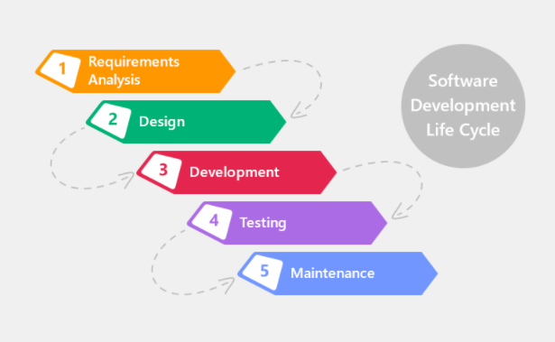

Gambar 1. Metode *Waterfall*

Berikut tahapan proses dalam pengembangan sistem menggunakan metode *waterfall*:

1. Requirement

Pada tahap ini pengembang harus mengetahui seluruh informasi mengenai kebutuhan *software* seperti kegunaan *software* yang diinginkan oleh pengguna dan batasan *software*.

Informasi tersebut biasanya diperoleh dari wawancara, *survey*, ataupun diskusi. Setelah itu informs dianalisis sehingga mendapatkan data-data yang lengkap mengenai kebutuhan pengguna akan *software* yang akan dikembangkan.

1. Design

Tahap selanjutnya yaitu Desain. Desain dilakukan sebelum proses *coding* dimulai. Ini bertujuan untuk memberikan gambaran lengkap tentang apa yang harus dikerjakan dan bagaimana tampilan dari sebuah sistem yang diinginkan.

Sehingga membantu menspesifikan kebutuhan *hardware* dan sistem, juga mendefinisikan arsitektur sistem yang akan dibuat secara keseluruhan.

1. Implementation/Development

Proses penulisan code ada di tahap ini. Pembuatan *software* akan dipecah menjadi modul-modul kecil yang nantinya akan digabungkan dalam tahap selanjutnya.

Dalam tahap ini juga akan dilakukan pemeriksaan lebih dalam terhadap modul yang sudah dibuat, apakah sudah memenuhi fungsi yang diinginkan atau belum.

1. Integration & Testing

Pada tahap keempat ini akan dilakukan penggabungan modul-modul yang sudah dibuat sebelumnya. Setelah itu akan dilakukan pengujian yang bertujuan untuk mengetahui apakah *software* sudah sesuai desain yang diinginkan dan apakah masih ada kesalahan atau tidak.

1. Operation & Maintenance

Operation & Maintenance adalah tahapan terakhir dari metode pengembangan *waterfall*. Disini *software* yang sudah jadi akan dijalankan atau dioperasikan oleh penggunanya.[2]

### *Website*

*Website* adalah halaman informasi yang disediakan melalui jalur internet sehingga bisa diakses di seluruh dunia selama terkoneksi dengan jaringan internet. *Website* merupakan komponen atau kumpulan komponen yang terdiri dari teks, gambar, suara, dan animasi sehingga menarik untuk dikunjungi (Sholechul Azis, 2013).[8]

### PHP (Hypertext Pre-processor)

PHP merupakan bahasa *scripting server side*, dimana pemrosesan datanya dilakukan pada sisi server. Sederhananya, serverlah yang akan menerjemahkan *script* program, baru kemudian hasilnya akan dikirim kepada *client* yang melakukan permintaan.[9]

### HTML

HTML (*Hyper Text Markup Language*) adalah sebuah bahasa markup yang digunakan untuk membuat sebuah halaman *web* dan menampilkan berbagai informasi didalam sebuah *browser* internet.[6]

### Laravel.

Laravel adalah *framework* bahasa pemrograman *Hypertext Preprocessor* (PHP) yang ditujukan untuk pengembangan aplikasi berbasis web.[10]

### Laragon

Laragon adalah lingkungan pengembangan universal yang portabel, terisolasi, cepat, dan kuat untuk PHP, Node.js, Python, Java, Go, dan Ruby. Aplikasi ini cepat, ringan, dan mudah digunakan. Aplikasi ini juga bagus digunakan untuk membangun dan mengelola suatu aplikasi web modern. Ini juga berfokus pada kinerja yang sudah dirancang dengan mempertimbangkan stabilitas, kesederhanaan, fleksibilitas, dan kebebasan

### *Visual Studio Code*

*Visual Studio Code* adalah aplikasi *editor*  teks gratis di kembangkan oleh *Microsoft* yang dapat digunakan di semua bahasa pemrograman yang ada tanpa perlu berganti aplikasi *editor*, serta dapat dijalankan di berbagai *platform Operating System (OS)* seperti *windows,linux ,*dan*mac OS.* *Visual Studio Code* memudahkan para *Programmer* saat berganti bahasa pemrograman tanpa perlu berganti aplikasi*editor* serta memahami dan konfigurasi  *tools* kembali di aplikasi *editor* barunya.*Visual Studio Code* juga memberikan kebebasan kepada penggunanya dalam tema, *debugger ,extension,* dan lainnya.

### MYSQL

Menurut Winarno (2014:101), “MysSQL adalah sebuah *software* database. MySQL merupakan tipe data relasional yang artinya MySQL menyimpan datanya dalam bentuk tabel-tabel yang saling berhubungan. Keuntungan menyimpan data di database adalah kemudahannya dalam penyimpanan dan menampilkan data karena dalam bentuk tabel”.

# BAB III

**PERANCANGAN APLIKASI**

## Gambaran Umum

Perpustakaan SMK Negeri 1 Ketapang masih dilakukan secara manual yaitu menggunakan buku. Seperti proses pencataan buku, yang dimana setiap buku yang masuk maka akan dicatat di dalam daftar buku. Proses pencatatan anggota, yang dimana setiap anggota harus mengisi data pribadi di buku ke anggotaan. Proses peminjaman maupun pengembalian buku, yang masih dilakukan secara manual yaitu apabila anggota meminjam buku akan menulis data buku pada buku peminjaman.

Rancang Bangun Aplikasi Perpustakaan Berbasis *Web* Di SMK Negeri 1 Ketapang ini dirancang Diharapkan dengan adanya sistem ini dapat mempermudah khususnya bagi pustakawan dalam mengelola data perpustakaan dan mempermudah pustakawan dalam memberikan layanan yang lebih baik secara cepat, tepat kepada pengguna perpustakaan.

## Analisis Kebutuhan

Dalam Rancang Bangun Aplikasi Perpustakaan Berbasis *Web* Di SMK Negeri 1 Ketapang ini terdapat berbagai kebutuhan, baik kebutuhan dalam bentuk perangkat keras maupun perangkat lunak. Adapun kebutuhan perangkat yang penulis gunakan adalah sebagai berikut:

### Kebutuhan Perangkat Keras

Kebutuhan perangkat keras dalam Rancang Bangun Aplikasi Perpustakaan Berbasis *Web* Di SMK Negeri 1 Ketapang yaitu terdiri dari:

1. Laptop Asus,
2. Processor Intel (R) Core (TM) i3-6006U CPU @ 2.00GHz 1.99 GHz,
3. Harddisk 500 GB,
4. Ram 4GB.

### Kebutuhan Perangkat Lunak

Kebutuhan perangkat lunak dalam Rancang Bangun Aplikasi Perpustakaan Berbasis *Web* Di SMK Negeri 1 Ketapang yaitu terdiri dari:

1. Microsoft Windows 10 Pro,
2. Google Chrome,
3. PHP,
4. Laragon,
5. Visual Studio Code.

## Rancangan Proses

Rancang Bangun Aplikasi Perpustakaan Berbasis *Web* Di SMK Negeri 1 Ketapang menggunakan Diagram *Use Case* sebagai Berikut

### Use Case Diagram

Diagram digunakan untuk menunjukan simbol elemen model yang dibentuk untuk menggambarkan ospek tertentu dari suatu sistem. Sementara itu, *Use case* diagram adalah satu dari berbagai jenis diagram UML (*Unified Modelling Language*) yang menggambarkan hubungan interaksi antara sistem dan aktor. *Use case* dapat mendeskripsikan tipe interaksi antara si pengguna sistem dengan sistemnya[12].

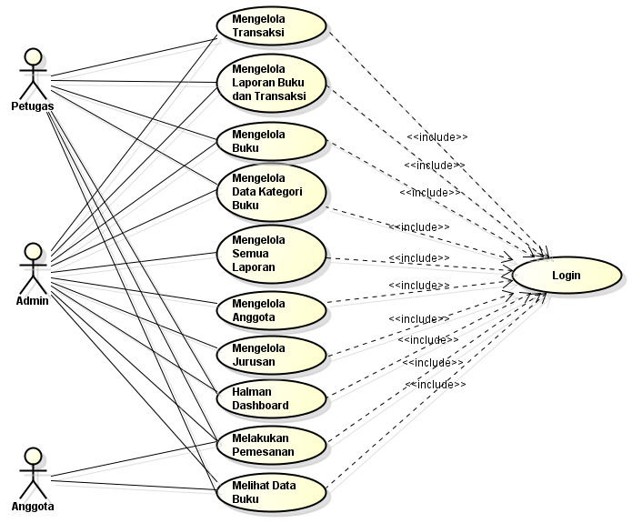

Gambar 3. *Use Case* Diagram

Berikut ini adalah penjelasan dari perancangan *use case* yang digunakan;

Tabel 3. Penjelasan Aktor Admin

|  |  |
| --- | --- |
| Aktor | Deskripsi |
| Admin | 1. Melihat Halaman Dasboard 2. Mengelola Data Buku 3. Mengelola Data Kategori Buku 4. Mengeloa Data Anggota 5. Mengelola Data Jurusan 6. Mengelola Data Transaksi 7. Melakukan Pemesanan Buku 8. Mengelola Laporan Perpustakaan 9. Semua Aktivitas harus melalui Login |

Tabel 3. Penjelasan Aktor Petugas

|  |  |
| --- | --- |
| Aktor | Deskripsi |
| Petugas | 1. Melihat Halaman Dasboard 2. Mengelola Data Buku 3. Mengelola Data Kategori Buku 4. Mengeloa Data Transaksi 5. Melakukan Pemesanan Buku 6. Mengelola Laporan Perpustakaan 7. Semua Aktivitas harus melalui Login |

Tabel 3. Penjelasan Aktor Anggota

|  |  |
| --- | --- |
| Aktor | Deskripsi |
| Anggota | 1. Melihat Halaman Dashboard 2. Melihat Data Buku 3. Melakukan Pemesanan Buku 4. Semua Aktivitas harus melalui Login, Jika Siswa ingin Meminjam Buku, Maka Terlebih Dahulu Akan Dibuatkan Akun Agar Dapat Mengakses Web |

### Definisi Aktor

Definisi Aktor bertujuan untuk mendeskripsikan dan menjelaskan peran dari para Aktor didalam Rancang Bangun Aplikasi Perpustakaan Berbasis *Web* Di SMK Negeri 1 Ketapang. Aplikasi membutuhkan 3 user yakni Admin, Petugas, dan Anggota yang dapat dilihat pada tabel 3.4.

Tabel 3. Definisi Aktor

|  |  |  |
| --- | --- | --- |
| No | Nama Aktor | Peran |
| 1. | Admin | Admin yang memiliki hak akses penuh terhadap aplikasi *web* |
| 2. | Petugas | Petugas memiliki hak akses menambah buku, kategori, dan melakukan transaksi peminjaman maupun pengembalian. Petugas juga dapat melakukan e*xport* laporan Buku dan Transaksi |
| 3. | Anggota | Anggota adalah pengguna yang hanya bisa melakukan proses pemesanan buku |

### Identifikasi Kebutuhan Pengguna

Identifikasi Kebutuhan pengguna dalam Rancang Bangun Aplikasi Perpustakaan Berbasis *Web* Di SMK Negeri 1 Ketapang terdapat pada tabel 3.5.

Tabel 3. Identifikasi Kebutuhan Pengguna

|  |  |
| --- | --- |
| Pengguna | Kebutuhan |
| Admin | * Melihat Halaman Dashboard * Mengelola Data Buku * Mengelola Data Kategori Buku * Mengelola Data Pengguna * Mengelola Data Jurusan * Mengelola Data Transaksi * Mengelola Semua Laporan Perpustakaan * Semua Aktifitas Harus melalui Login |
| Petugas | * Melihat Halaman Dashboard * Mengelola Data Buku * Mengelola Data Kategori * Mengelola Data Transaksi * Hanya bisa mengelola Laporan Buku dan Transaksi * Semua Aktifitas Harus melalui Login |
| Anggota | * Melihat Halaman Dashboard * Melihat Data Buku Melakukan Proses Pemesanan Buku * Semua Aktifitas Harus Melalui Login, Jika Anggota Ingin Melakukan Pemesanan Buku, Maka Terlebih Dahulu Akan Dibuatkan Akun oleh Admin Agar Dapat Mengakses Web |

### Skenario *Use Case* Login

Skenario *use case* bertujuan untuk mendeskripsikan atau menjelaskan alur dari diagram *use case*. Berikut adalah skenario *use case*:

1. Skenario Use Case Login

Tabel 3.6 Skenario *Use Case* Login

|  |  |
| --- | --- |
| Skenario | SK-01 |
| Nama Use Case | *Login* |
| Aktor | Admin, Petugas, dan Anggota |
| Kondisi Awal | Halaman untuk Login |
| Deskripsi | 1. Login menggunakan NIK dan Password 2. Menekan tombol Login, lalu sistem akan mengecek NIK dan Password 3. Apabila NIK dan Password ada yang salah, maka sistem akan menampilkan pesan error “NIK atau Password salah” |
| Kondisi Akhir | Menampilkan Halaman Dashboard |

1. Skenario *Use Case* Dashboard

Tabel 3. Skenario *Use Case* Dashboard

|  |  |
| --- | --- |
| Skenario | SK-02 |
| Nama Use Case | Dashboard |
| Aktor | Admin, Petugas, dan Anggota |
| Kondisi Awal | Menampilkan Halaman Dashboard |
| Deskripsi | 1. Admin : Menampilkan Jumlah Data Buku, Pengguna, dan Transaksi. 2. Petugas : Menampilkan Jumlah Data Buku dan Transaksi. 3. Anggota : Menampilkan Jumlah Data Buku dan Kategori Buku. |
| Kondisi Akhir | Menampilkan Halaman Dashboard |

1. Skenario *Use Case* Data Buku

Tabel 3. Skenario *Use Case* Data Buku

|  |  |
| --- | --- |
| Skenario | SK-03 |
| Nama Use Case | Data Buku |
| Aktor | Admin, Petugas, dan Anggota |
| Kondisi Awal | Menampilkan Halaman Data Buku |
| Deskripsi | 1. Admin/Petugas : Melihat Data Buku, Melihat Data Buku Sesuai Kategori dan Dapat Menambahkan Data Buku serta Mengedit dan Menghapus Buku. 2. Anggota : Hanya Melihat Data Buku dan Melihat Data Buku Sesuai Kategori Buku. |
| Kondisi Akhir | Menampilkan Halaman Data Buku |

1. Skenario *Use Case* Data Kategori

Tabel 3. Skenario *Use Case* Data Kategori

|  |  |
| --- | --- |
| Skenario | SK-04 |
| Nama Use Case | Data Kategori |
| Aktor | Admin dan Petugas |
| Kondisi Awal | Menampilkan Halaman Data Kategori |
| Deskripsi | 1. Melihat Data Kategori 2. Menambahkan Data Kategori 3. Edit dan Hapus Data Kategori |
| Kondisi Akhir | Menampilkan Halaman Data Kategori |

1. Skenario *Use Case* Data Pengguna

Tabel 3. Skenario *Use Case* Data Pengguna

|  |  |
| --- | --- |
| Skenario | SK-05 |
| Nama Use Case | Data Pengguna |
| Aktor | Admin |
| Kondisi Awal | Menampilkan Halaman Data Pengguna |
| Deskripsi | 1. Melihat Data Pengguna 2. Menambahkan Data Pengguna 3. Edit dan Hapus Data Pengguna |
| Kondisi Akhir | Menampilkan Halaman Data Pengguna |

1. Skenario *Use Case* Data Jurusan

Tabel 3. Skenario *Use Case* Data Jurusan

|  |  |
| --- | --- |
| Skenario | SK-06 |
| Nama Use Case | Data Jurusan |
| Aktor | Admin |
| Kondisi Awal | Menampilkan Halaman Data Jurusan |
| Deskripsi | 1. Melihat Data Jurusan 2. Menambahkan Data Jurusan 3. Edit dan Hapus Data Jurusan |
| Kondisi Akhir | Menampilkan Halaman Data Jurusan |

1. Skenario *Use Case* Data Transaksi

Tabel 3. Skenario *Use Case* Data Transaksi

|  |  |
| --- | --- |
| Skenario | SK-07 |
| Nama Use Case | Data Transaksi |
| Aktor | Admin dan Petugas |
| Kondisi Awal | Menampilkan Halaman Data Transaksi |
| Deskripsi | 1. Melihat Data Transaksi 2. Menambahkan Data Transaksi 3. Edit dan Hapus Data Transaksi |
| Kondisi Akhir | Menampilkan Halaman Data Transaksi |

1. Skenario *Use Case* Data Peminjaman

Tabel 3. Skenario *Use Case* Data Peminjaman

|  |  |
| --- | --- |
| Skenario | SK-08 |
| Nama Use Case | Data Peminjaman |
| Aktor | Admin dan Petugas |
| Kondisi Awal | Menampilkan Halaman Data Peminjaman |
| Deskripsi | 1. Melihat Data Peminjaman 2. Ubah Status Pinjam menjadi Kembali |
| Kondisi Akhir | Menampilkan Halaman Data Peminjaman |

1. Skenario *Use Case* Data Pengembalian

Tabel 3.14 Skenario *Use Case* Data Pengembalian

|  |  |
| --- | --- |
| Skenario | SK-09 |
| Nama Use Case | Data Pengembalian |
| Aktor | Admin dan Petugas |
| Kondisi Awal | Menampilkan Halaman Data Pengembalian |
| Deskripsi | Melihat Data Pengembalian |
| Kondisi Akhir | Menampilkan Halaman Data Pengembalian |

## Perancangan Basis Data

Rancangan data untuk membangun aplikasi ini adalah menggunakan data-data yang tersimpan didalam tabel-tabel pada database.

### Relasi Tabel

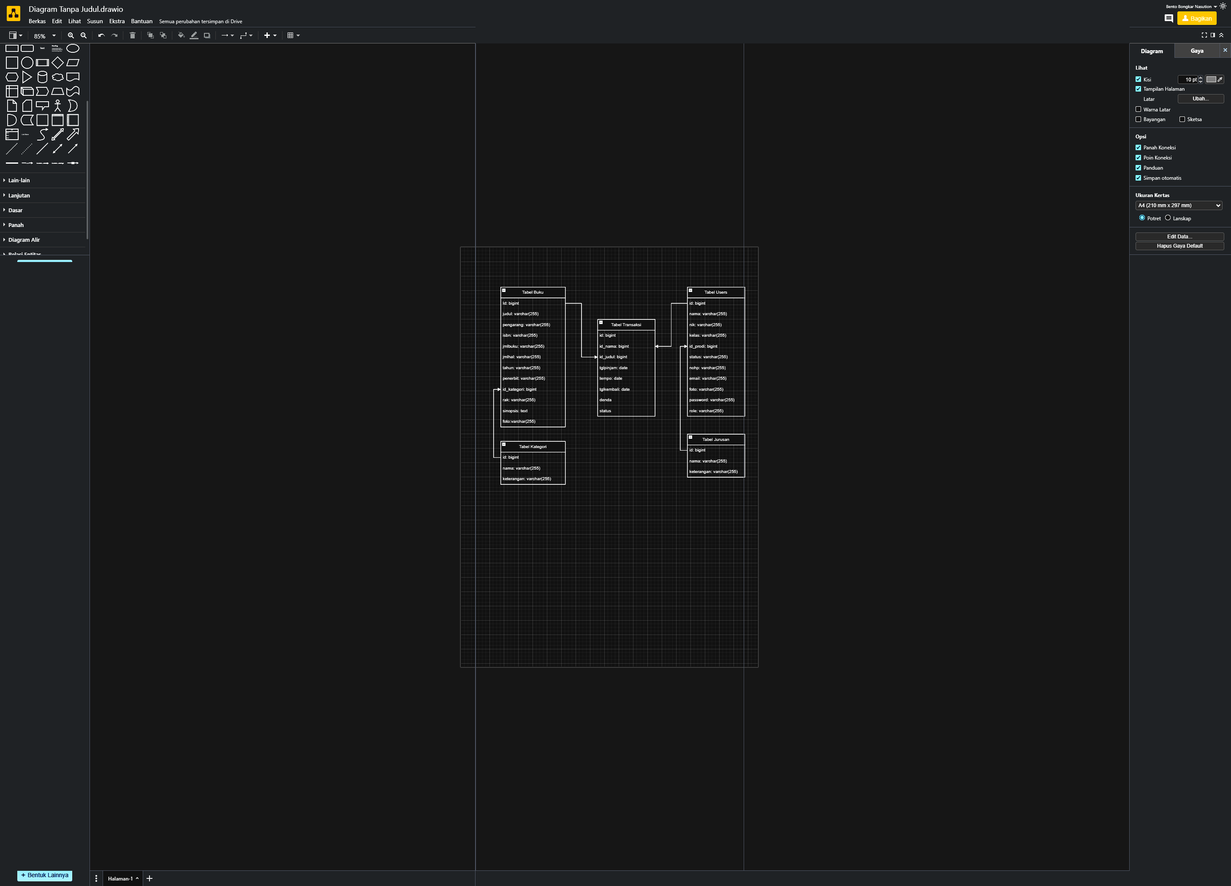

Gambar 3. Relasi Tabel

### Struktur Tabel

Adapun struktur tabel yang digunakan untuk Aplikasi Perpustakaan Berbasis Web Di SMK Negeri 1 Ketapang adalah sebagai berikut:

1. Tabel buku

Tabel buku digunakan untuk menyimpan data buku. Berikut adalah Struktur tabel buku:

Tabel 3. Tabel buku

|  |  |  |
| --- | --- | --- |
| **Nama Field** | **Tipe Data** | **Keterangan** |
| Id | bigint | Primary Key |
| Judul | Varchar(255) | Not null |
| Pengarang | Varchar(255) | Null |
| Isbn | Varchar(255) | Not null |
| Jmlbuku | Int | Null |
| Jmlhal | Int | Null |
| Tahun | Int | Null |
| Penerbit | Varchar(255) | Null |
| Id_kategori | Bigint | Primary Key |
| Rak | Varchar(255) | Null |
| Sinopsis | Text | Null |
| Foto | Varchar(255) | Null |

1. Tabel jurusan

Tabel jurusan digunakan untuk menyimpan data jurusan. Berikut adalah Struktur tabel jurusan:

Tabel 3.16 Tabel jurusan

|  |  |  |
| --- | --- | --- |
| **Nama Field** | **Tipe Data** | **Keterangan** |
| Id | bigint | Primary Key |
| Nama_prodi | Varchar(255) | Not null |
| Keterangan | Text | Null |

1. Tabel kategori

Tabel kategori digunakan untuk menyimpan data kategori. Berikut adalah Struktur tabel kategori:

Tabel 3. Tabel kategori

|  |  |  |
| --- | --- | --- |
| **Nama Field** | **Tipe Data** | **Keterangan** |
| Id | bigint | Primary Key |
| Nama | Varchar(255) | Not null |
| Keterangan | Text | Null |

1. Tabel transaksi

Tabel transaksi digunakan untuk menyimpan data transaksi. Berikut adalah Struktur tabel transaksi:

Tabel 3. Tabel transaksi

|  |  |  |
| --- | --- | --- |
| **Nama Field** | **Tipe Data** | **Keterangan** |
| Id | Bigint | Primary Key |
| Id_judul | Bigint | Primary Key |
| Id_buku | Bigint | Primary Key |
| Tglpinjam | Date | Null |
| Tempo | Date | Null |
| Tglkembali | Date | Null |
| Denda | Int | Null |
| Status | Varchar(255) | Not null |

1. Tabel *users*

Tabel *users* digunakan untuk menyimpan data *users*. Berikut adalah Struktur tabel *users*:

Tabel 3. Tabel users

|  |  |  |
| --- | --- | --- |
| **Nama Field** | **Tipe Data** | **Keterangan** |
| Id | Bigint | Primary Key |
| Nama | Varchar(255) | Not null |
| Nik | Varchar(255) | Nnique |
| Kelas | Varchar(255) | Null |
| Id_prodi | Bigint | Primary Key |
| Status | Varchar(255) | Null |
| Nohp | Varchar(255) | Null |
| Email | Varchar(255) | Not null |
| Foto | Varchar(255) | Null |
| Password | Varchar(255) | Not null |
| Role | Varchar(255) | Not null |

### Perancangan *Interface* (Mockup)

### Petugas

1. Halaman *Login*

Halaman *Login* yang pertama kali muncul saat mengakses *website*. Sebelum anda masuk ke aplikasinya anda perlu *login* terlebih dahulu dengan username password yang tersedia.

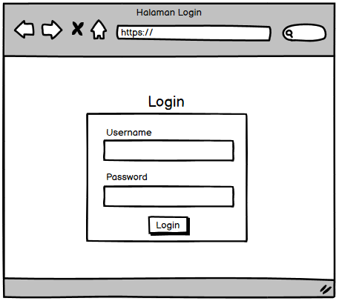

Gambar 3. Halaman Login

1. Halaman *Dashboard*

Setelah Login akan masuk ke halaman *dashboard*. Halaman ini hanya berisi informasi seperti jumlah buku, jumlah anggota, jumlah transaksi, dan riwayat terbaru.

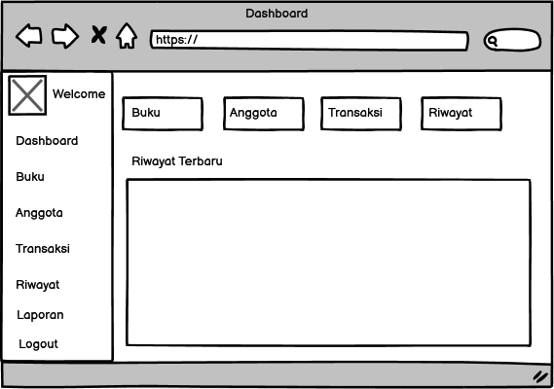

Gambar 3. Halaman *Dashboard*

1. Halaman Buku

Pada Halaman ini ada 2 fitur yaitu Tambah Buku dan Pencarian. Halaman ini juga terdapat informasi buku yang sudah ada dan bisa melakukan pencarian sesuai yang dibutuhkan.

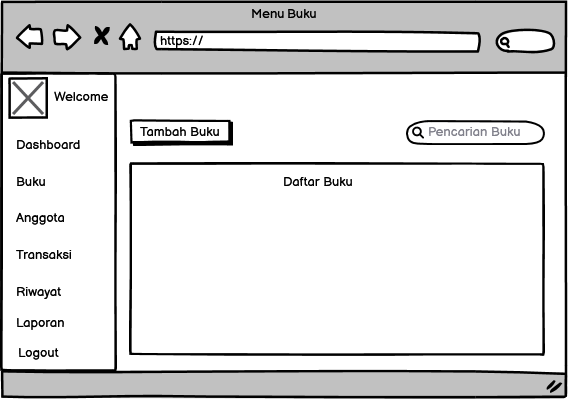

Gambar 3. Halaman Buku

1. Tambah Buku

Tambah Buku merupakan fitur untuk menambahkan buku pada aplikasi. Setelah pilih fitur ini terdapat form yang berisi Judul, ISBN (*International Standard Book Number*), Penulis, Penerbit, Tahun Terbit, Stok, Deskripsi, Foto Buku, dan Simpan.

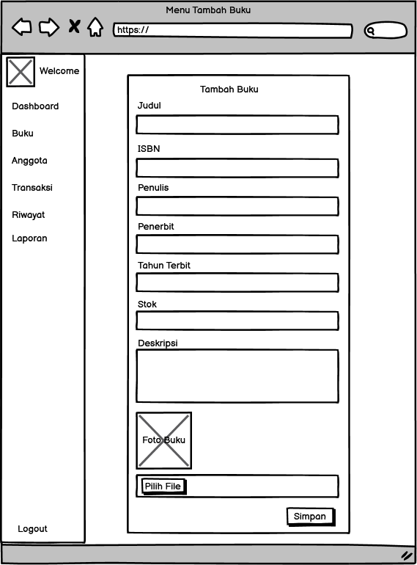

Gambar 3. Menu Tambah Buku

1. Halaman Anggota

Pada Halaman ini ada 2 fitur juga yaitu Tambah Anggota dan Pencarian. Halaman ini juga terdapat informasi anggota yang sudah ada sebelumnya dan bisa melakukan pencarian sesuai yang dibutuhkan.

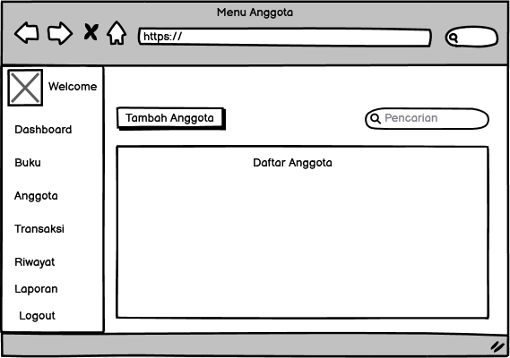

Gambar 3. Halaman Anggota

1. Tambah Anggota

Tambah Anggota merupakan fitur untuk menambahkan anggota perpustakaan sebelum melakukan transaksi peminjaman buku. Setelah pilih fitur ini terdapat form yang berisi Nama, NISN, Jurusan, Tanggal Lahir, No HP, dan Simpan.

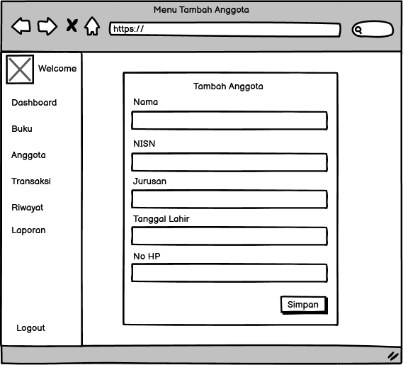

Gambar 3. Menu Tambah Anggota

1. Halaman Transaksi

Seperti halaman sebelumnya, halaman ini ada 2 fitur juga yaitu Tambah Transaksi dan Pencarian. Halaman ini juga terdapat informasi anggota yang sudah melakukan transaksi dan bisa melakukan pencarian sesuai yang dibutuhkan.

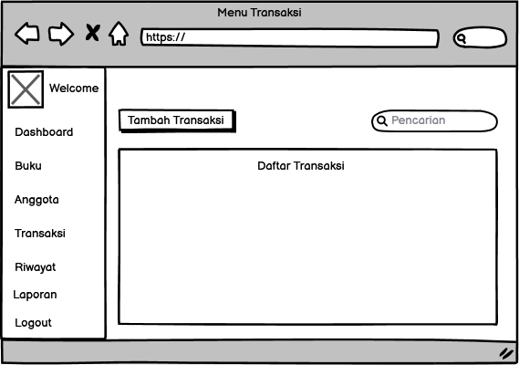

Gambar 3. Halaman Transaksi

1. Tambah Transaksi

Tambah Transaksi merupakan fitur untuk menambahkan anggota yang akan melakukan transaksi peminjaman. Setelah pilih fitur ini terdapat form yang berisi Nama, NISN, Jurusan, Tanggal Lahir, No HP, Pilih Admin/*User*, dan Simpan.

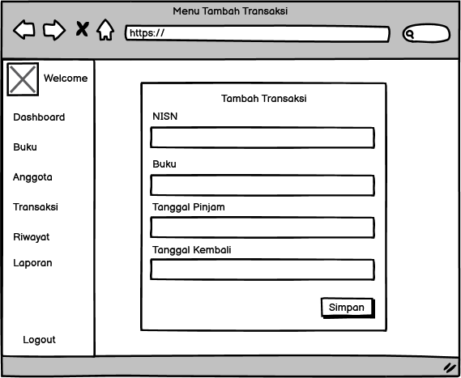

Gambar 3. Menu Tambah Transaksi

1. Halaman Riwayat

Halaman riwayat ini berisi informasi anggota yang sudah melakukan proses peminjaman buku. Setiap anggota yang meminjam buku akan ada pada halaman riwayat ini.

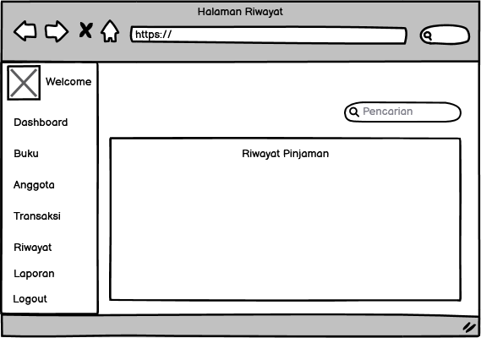

Gambar 3. Halaman Riwayat

1. Halaman Laporan

Halaman ini berisi 3 laporan yaitu laporan anggota, laporan transaksi, dan laporan buku. Ketiga laporan tersebut bisa di *export* (PDF)

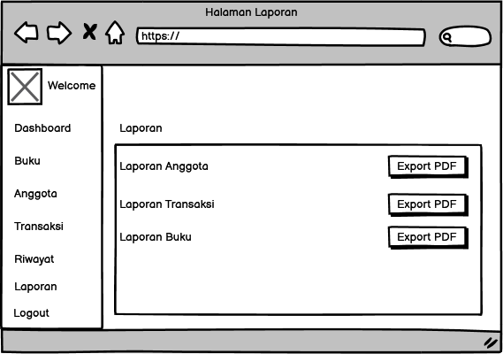

Gambar 3. Halaman Laporan

#### **3.5.2 Anggota**

1. Halaman Login

Halaman login yang pertama kali muncul saat mengakses *website*. Sebelum anda masuk ke aplikasinya anda perlu login terlebih dahulu sesuai dengan username dan password yang sudah disediakan.



Gambar 3. Halaman Login

1. Halaman *Dashboard*

Setelah login anggota akan masuk ke halaman *dashboard*. Pada halaman ini anggota dapat melihat informasi seperti jumlah buku, jumlah anggota, jumlah transaksi, dan riwayat terbaru.

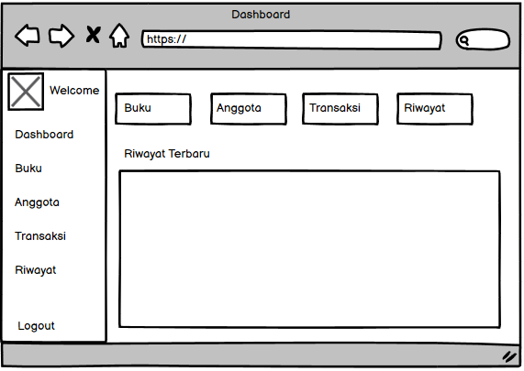

Gambar 3. Halaman Dashboard

1. Halaman Buku

Pada halaman ini anggota dapat melihat informasi buku yang sudah ada sebelumnya serta bisa melakukan pencarian sesuai dengan anggota butuhkan.

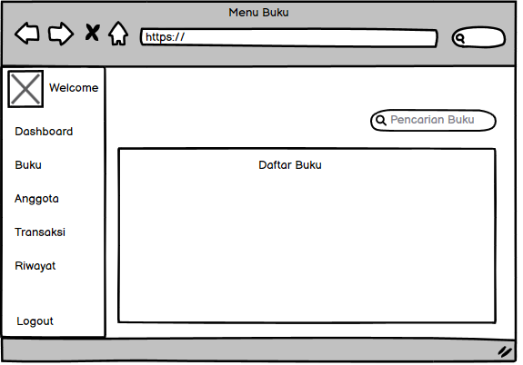

Gambar 3. Halaman Buku

1. Halaman Anggota

Pada halaman ini anggota dapat melihat informasi anggota yang sudah ada sebelumnya serta bisa melakukan pencarian sesuai dengan anggota butuhkan.

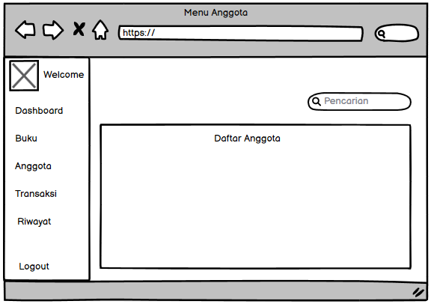

Gambar 3. Halaman Anggota

1. Halaman Transaksi

Pada halaman ini anggota dapat melihat informasi transaksi yang sudah ada sebelumnya serta bisa melakukan pencarian sesuai dengan anggota butuhkan.

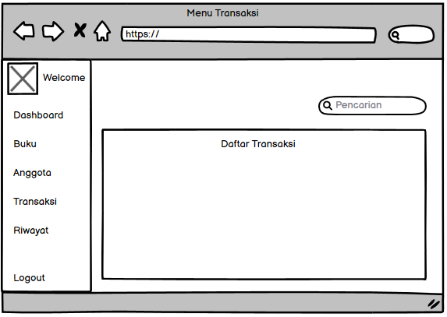

Gambar 3. Halaman Transaksi

1. Halaman Riwayat

Pada halaman ini anggota dapat melihat informasi riwayat pinjaman yang sudah ada sebelumnya serta bisa melakukan pencarian sesuai dengan anggota butuhkan.

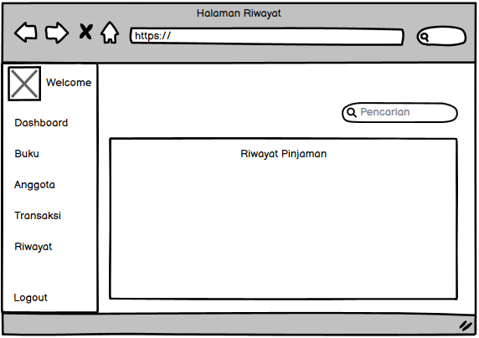

Gambar 3. Halaman Riwayat

# BAB IV

**HASIL DAN PEMBAHASAN**

## Implementasi Sistem

Implementasi Sistem adalah tahap penerapan sekaligus pengujian baji sistem serta merupakan tahap dimana aplikasi siap dioperasikan pada keadaan yang sebenarnya. Setelah melakukan perancangan dan pembuatan aplikasi, maka tahap selanjutnya adalah melakukan implementasi.

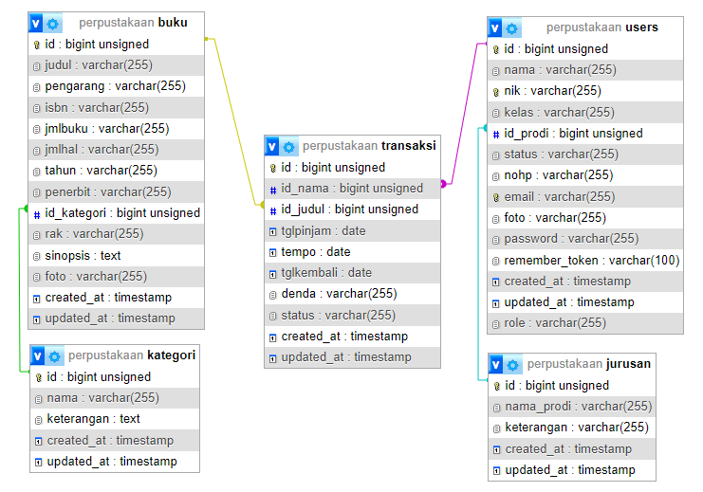

Gambar 4. Gambar Relasi PHP My Admin

## Implementasi Antarmuka (*Interface*)

Implementasi Antarmuka dilakukan dengan menampilkan hasil dari program yang telah dibangun dan pengkodeannya dalam bentuk baris kode program. Implementasi yang dibangun terdiri dari dua bagian yaitu tampilan antarmuka admin, implementasi antarmuk petugas, dan tampilan antarmuka anggota. Adapun implementasi antarmuka admin, petugas, dan anggota sebagai berikut:

### Implementasi Antarmuka Admin

Antarmuka admin adalah hasil tampilan yang ditampilkan ketika admin terlah berhasil melakukan *login* sebagai *Administrator.* Adapun tampilan antarmuka admin dari setiap halaman sistem adalah sebagai berikut:

1. Halaman *Login*

Admin perlu memasukan Nik dan Password untuk bisa *login* dan mengakses halaman beranda. Halaman login admin dapat dilihat pada gambar 4.1.

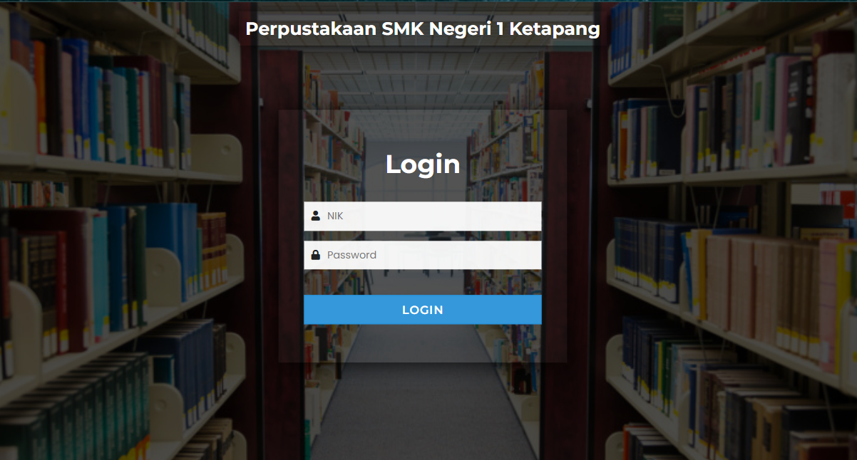

Gambar 4. Halaman Login

1. Halaman Dashboard

Halaman dashbord admin adalah halaman yang pertama kali ditampilkan ketika admin berhasil login pada sistem. Pada menu dashboard ini akan menampilkan scoreboard yakni jumlah buku, jumlah pengguna, dan jumlah transaksi yang ada pada sistem. Halaman dashboard admin bisa dilihat pada gambar 4.2.

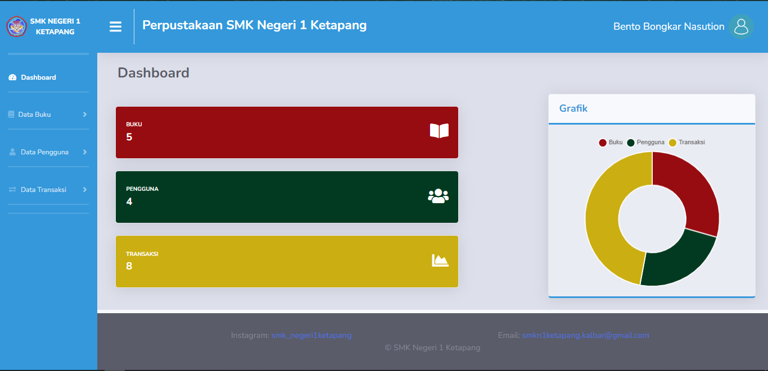

Gambar 4. Halaman Dashboard

1. Halaman Data Buku

Halaman Data Buku adalah halaman yang digunakan admin untuk mengelola data buku. Dapat dilihat pada gambar 4.3 halaman data buku admin bisa menambahkan buku dengan mengklik *button* “Tambah Buku” kemudian admin akan diarahkan ke menu *form* Data Buku yang ada didalam menu Data Buku, halaman data buku juga bisa menampilkan buku sesuai dengan kategori dengan mengklick *button* “Pilih Kategori” lalu pilih kategorinya, dapat dilihat pada gambar 4.4. Admin bisa mengisi *form* dengan mengisikanJudul Buku, Pengarang, ISBN (International Standard Book Number), Jumlah Buku, Jumlah Halaman, Tahun Terbit, Kategori, Penerbit, Rak, Sinopsis, dan Foto. Lalu ada *button* “Simpan” untuk menyimpan data yang sudah admin isi dalam *form* data buku, dapat dilihat pada gambar 4.5. Selain itu ada juga *button* Edit dan Hapus. Edit fungsinya untuk mengubah/*update* data yang sudah ada sebelumnya dan Hapus fungsinya untuk menghapus/*delete* data.

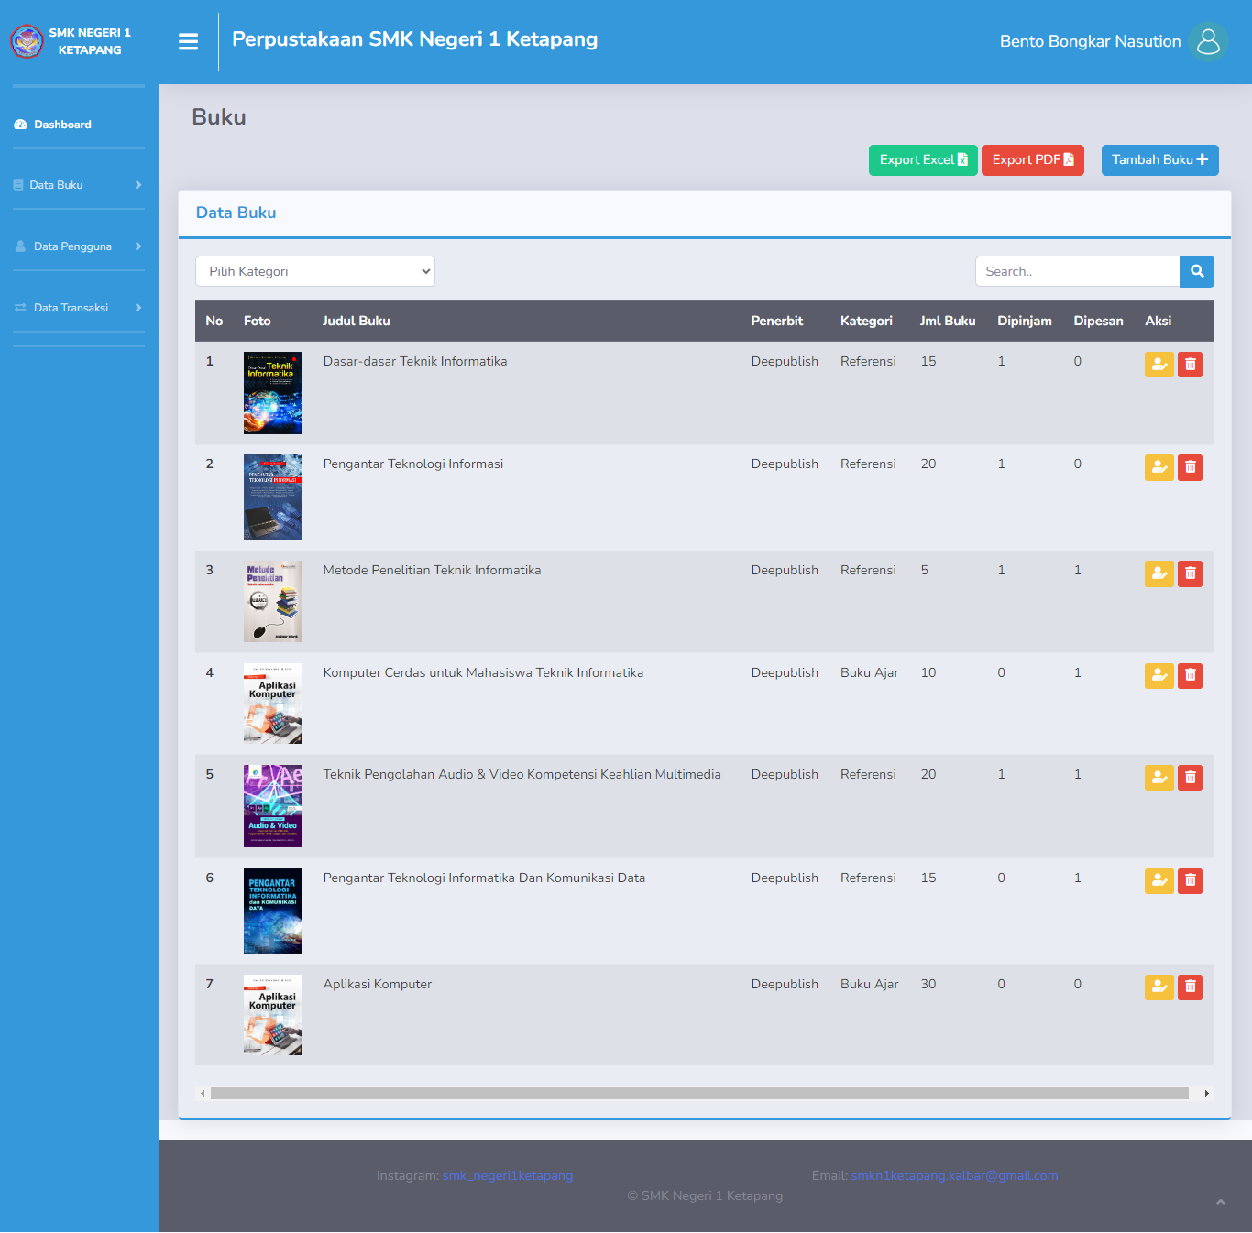

Gambar 4. Halaman Data Buku

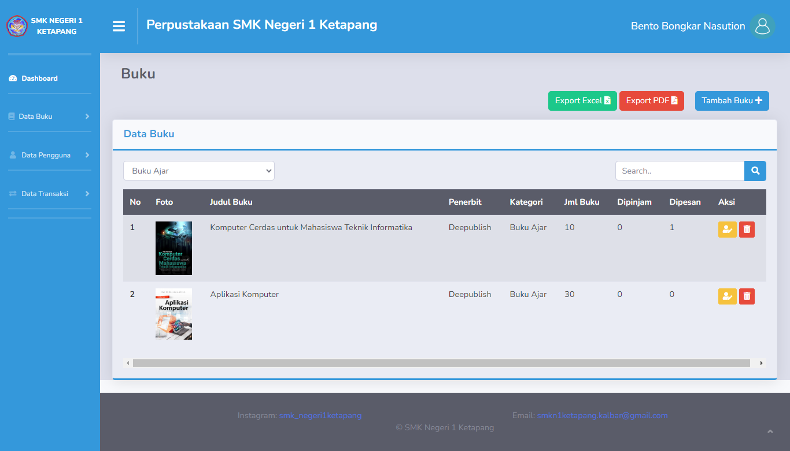

Gambar 4. Halaman Data Buku (Sesuai Kategori)

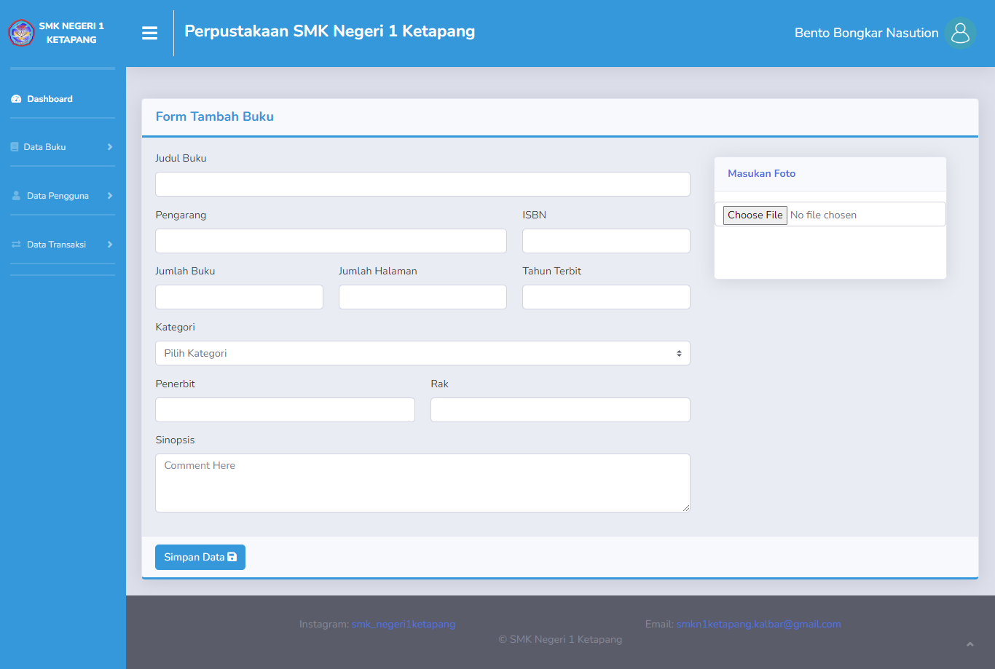

Gambar 4. Halaman Data Buku

Dapat dilihat pada gambar 4.3 diatas, halaman buku terdapat 2 button untuk meng expor data buku melalui Excep dan PDF (Portable Document Format) dengan mengklick button tersebut akan otomatis ter download file Excel dan Pdf. Dapat dilihat pada gambar 4.6 dan 4.7 berikut.

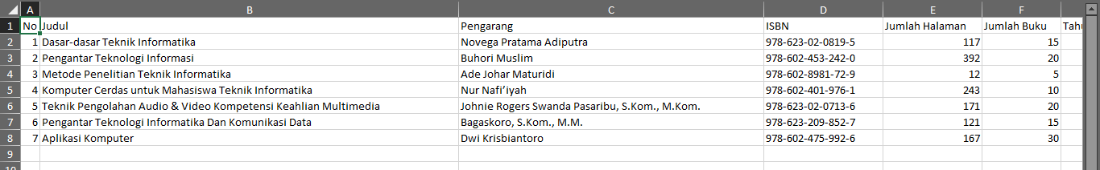

Gambar 4. File Export Excel

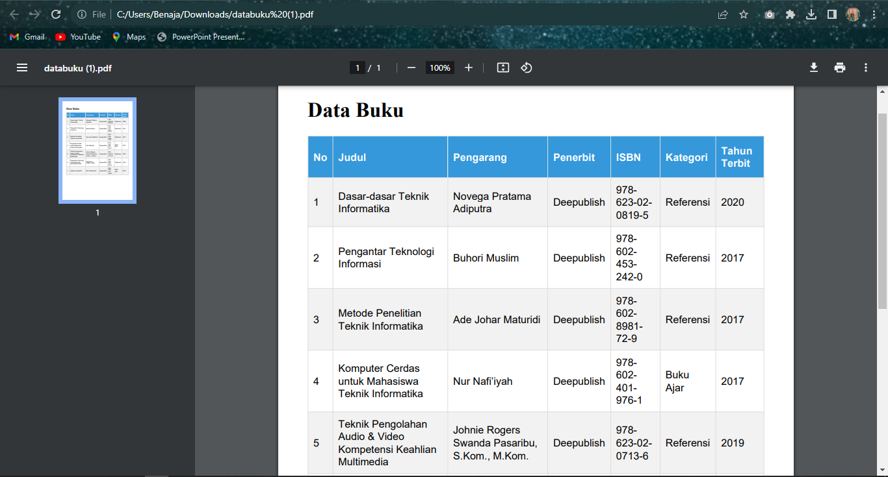

Gambar 4. File Export PDF

1. Halaman Kategori

Halaman Kategori adalah halaman yang digunakan admin untuk mengelola data kategori. Dapat dilihat pada gambar 4.8 halaman data kategori admin bisa menambahkan kategori dengan mengklik *button* “Tambah kategori” kemudian admin akan diarahkan ke menu *form* data kategori yang ada didalam menu data kategori. Dapat dilihat pada gambar 4.9 Admin bisa mengisi *form* dengan mengisikan Kategori dan Keterangan. Lalu ada *button* “Simpan” untuk menyimpan data yang sudah admin isi dalam *form* data kategori. Selain itu ada juga *button* Edit dan Hapus. Edit fungsinya untuk mengubah/*update* data yang sudah ada sebelumnya dan Hapus fungsinya untuk menghapus/*delete* data.

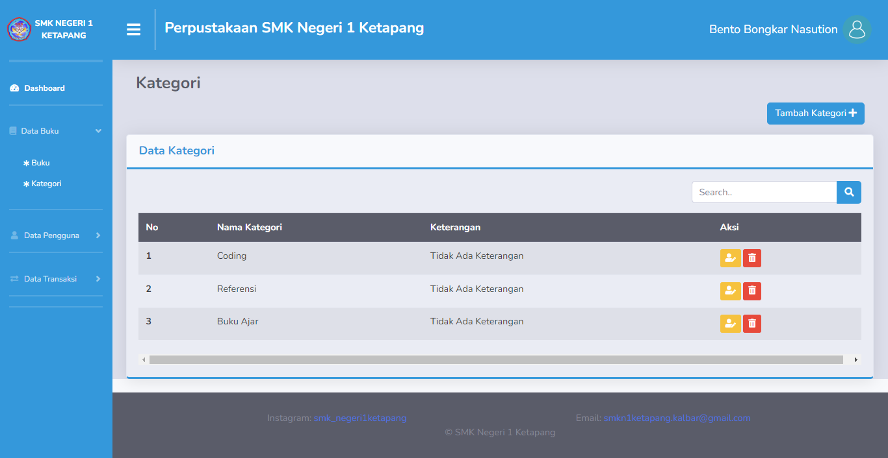

Gambar 4. Halaman Kategori

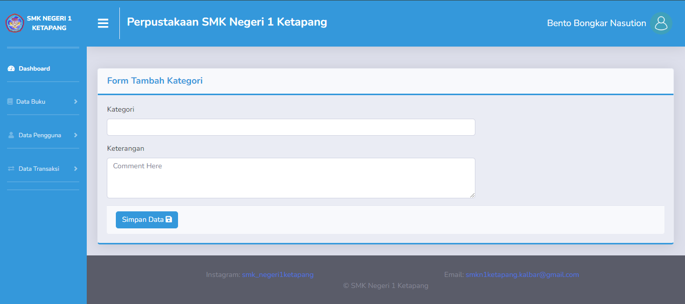

Gambar 4. Halaman *Form* Kategori

1. Halaman Pengguna/*Users*

Halaman Pengguna adalah halaman yang digunakan admin untuk mengelola data pengguna. Dapat dilihat pada gambar 4.10 halaman data pengguna admin bisa menambahkan pengguna dengan mengklik *button* “Tambah pengguna” kemudian admin akan diarahkan ke menu *form* data pengguna yang ada didalam menu data pengguna. Dapat dilihat pada gambar 4.11 Admin bisa mengisi *form* dengan mengisikan Nama Lengkap, Status, NIK, Kelas, Jurusan, No Hp, Email, Password, dan Role. Lalu ada *button* “Simpan” untuk menyimpan data yang sudah admin isi dalam *form* data pengguna. Selain itu ada juga *button* Edit dan Hapus. Edit fungsinya untuk mengubah/*update* data yang sudah ada sebelumnya dan Hapus fungsinya untuk menghapus/*delete* data.

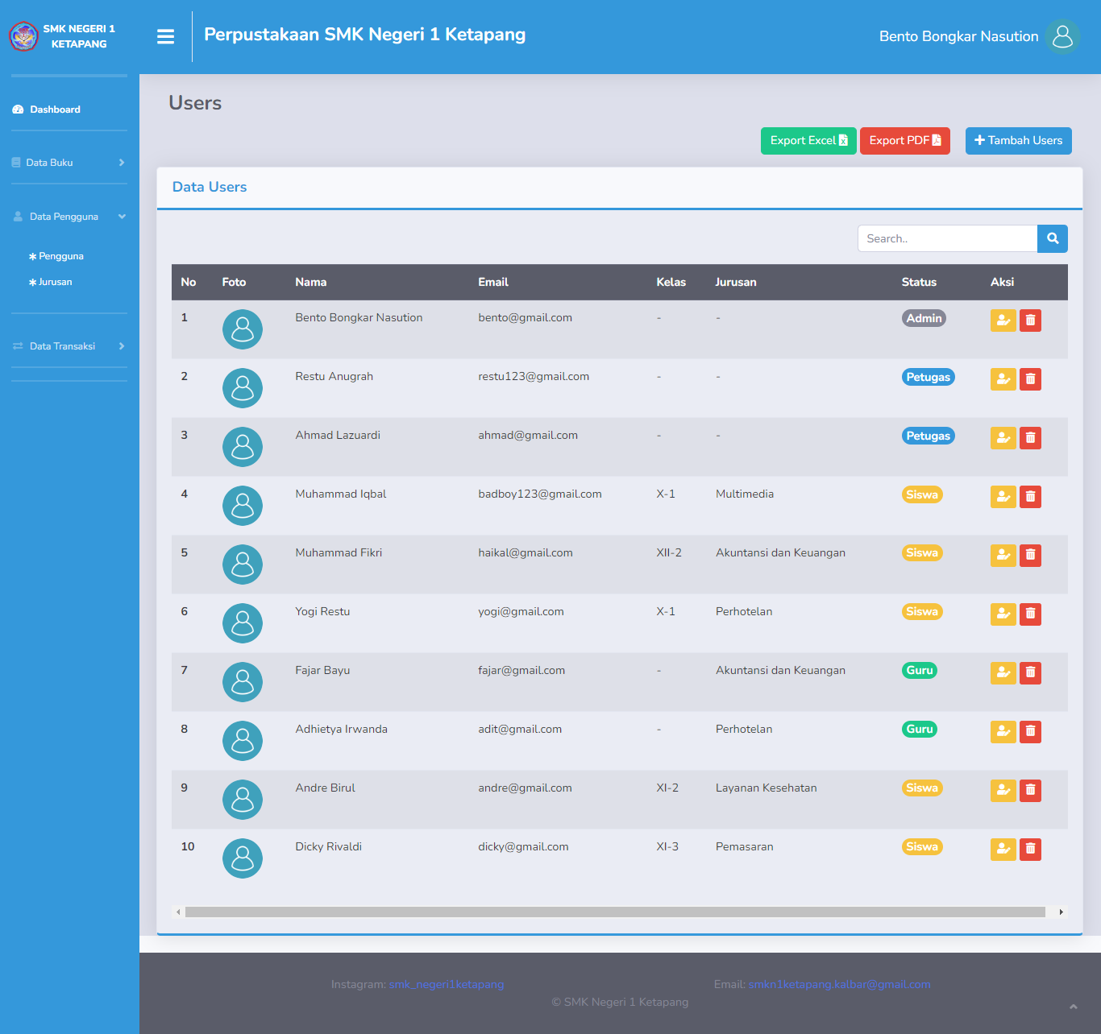

Gambar 4. Halaman Pengguna/Users

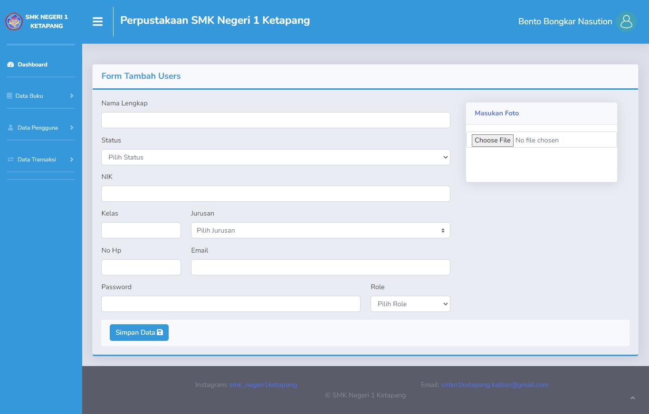

Gambar 4. Halaman Form Pengguna

Dapat dilihat pada gambar 4.10 diatas, halaman pengguna terdapat 2 button untuk meng expor data pengguna melalui Excep dan PDF (Portable Document Format) dengan mengklick button tersebut akan otomatis ter download file Excel dan Pdf. Dapat dilihat pada gambar 4.12 dan 4.13 berikut.

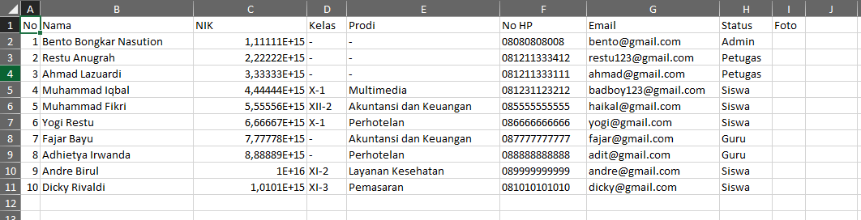

Gambar 4. File Export Excel

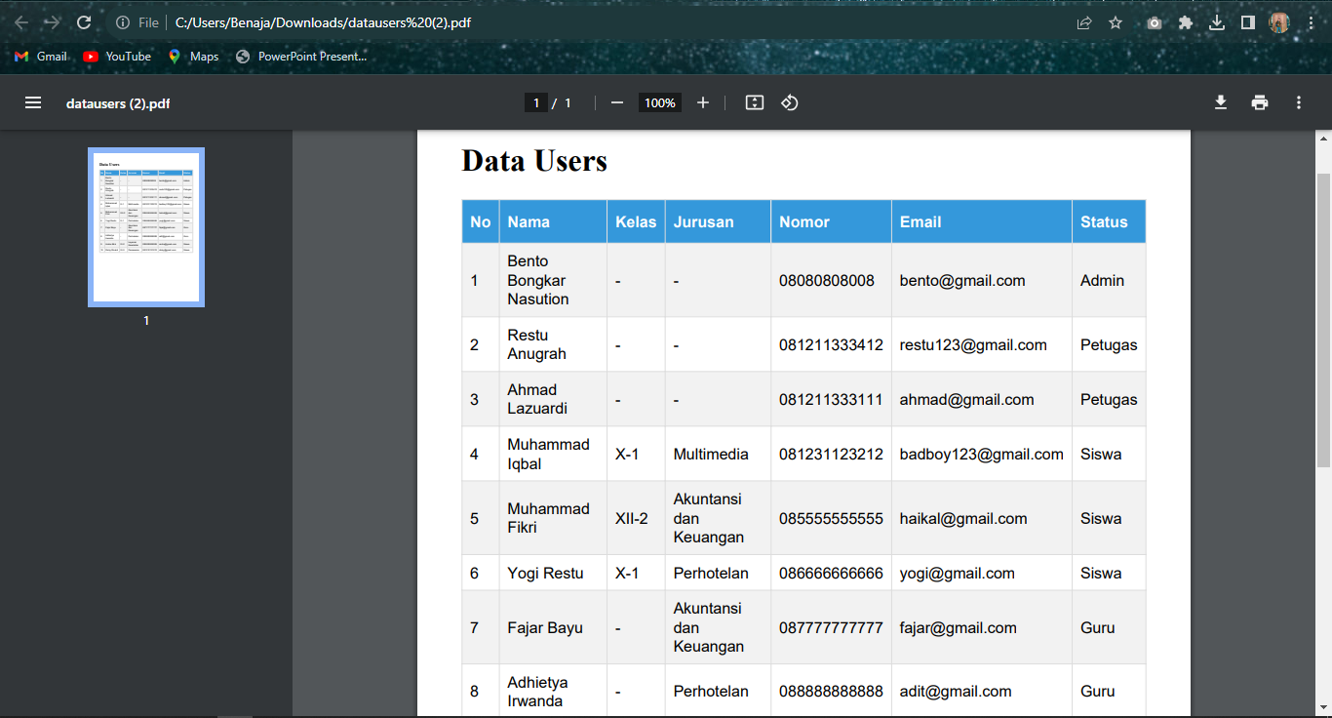

Gambar 4. File Export PDF

1. Halaman Jurusan

Halaman Jurusan adalah halaman yang digunakan admin untuk mengelola data jurusan. Dapat dilihat pada gambar 4.14 halaman data jurusan admin bisa menambahkan jurusan dengan mengklik *button* “Tambah jurusan” kemudian admin akan diarahkan ke menu *form* data jurusan yang ada didalam menu data jurusan. Dapat dilihat pada gambar 4.15 Admin bisa mengisi *form* dengan mengisikan Jurusan dan Keterangan. Lalu ada *button* “Simpan” untuk menyimpan data yang sudah admin isi dalam *form* data jurusan. Selain itu ada juga *button* Edit dan Hapus. Edit fungsinya untuk mengubah/*update* data yang sudah ada sebelumnya dan Hapus fungsinya untuk menghapus/*delete* data.

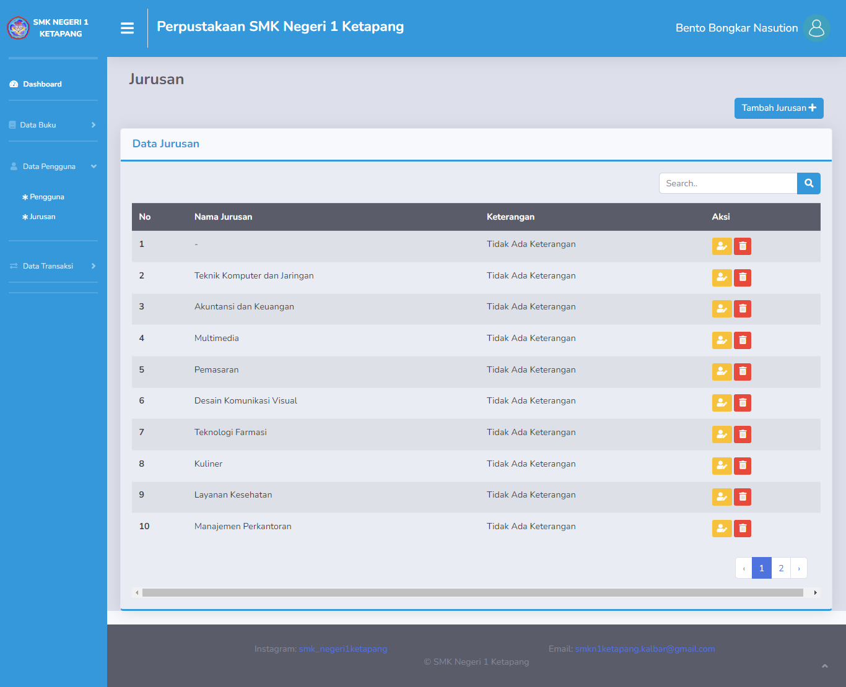

Gambar 4. Halaman Jurusan

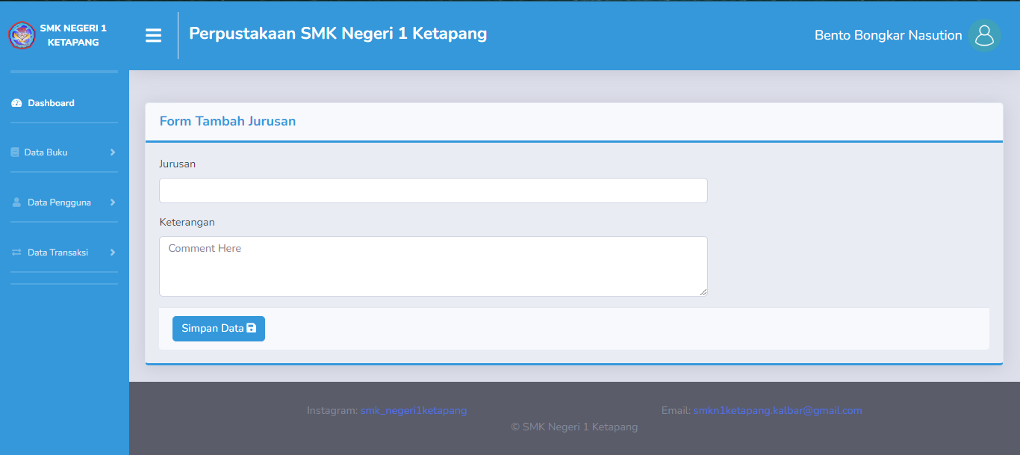

Gambar 4. Halaman Form Jurusan

1. Halaman Transaksi

Halaman Transaksi adalah halaman yang digunakan admin untuk mengelola data transaksi. Dapat dilihat pada gambar 4.16 halaman data transaksi admin bisa menambahkan transaksi dengan mengklik *button* “Tambah transaksi” kemudian admin akan diarahkan ke menu *form* data transaksi yang ada didalam menu data transaksi, pada halaman transaksi ini menampilkan semua data yang berstatus(Pinjam, Kembali, Dipesan). Dapat dilihat pada gambar 4.17 Admin bisa mengisi *form* dengan mengisikan Masukan Nama Peminjam (Nomor peminjam akan otomatis terisi apabila Nama Peminjam di inputkan), Judul Buku yang dipinjam, Tanggal Pinjam, Tanggal Kembali, Status (Pinjam, Kembali, Dipesan), Tanggal Pengembalian dan Cek Denda (Pada bagian pengembalian dan denda tidak diisi saat status nya pinjam). Lalu ada *button* “Simpan” untuk menyimpan data yang sudah admin isi dalam *form* data transaksi. Selain itu ada juga *button* Edit dan Hapus. Edit fungsinya untuk mengubah/*update* data yang sudah ada sebelumnya dan Hapus fungsinya untuk menghapus/*delete* data.

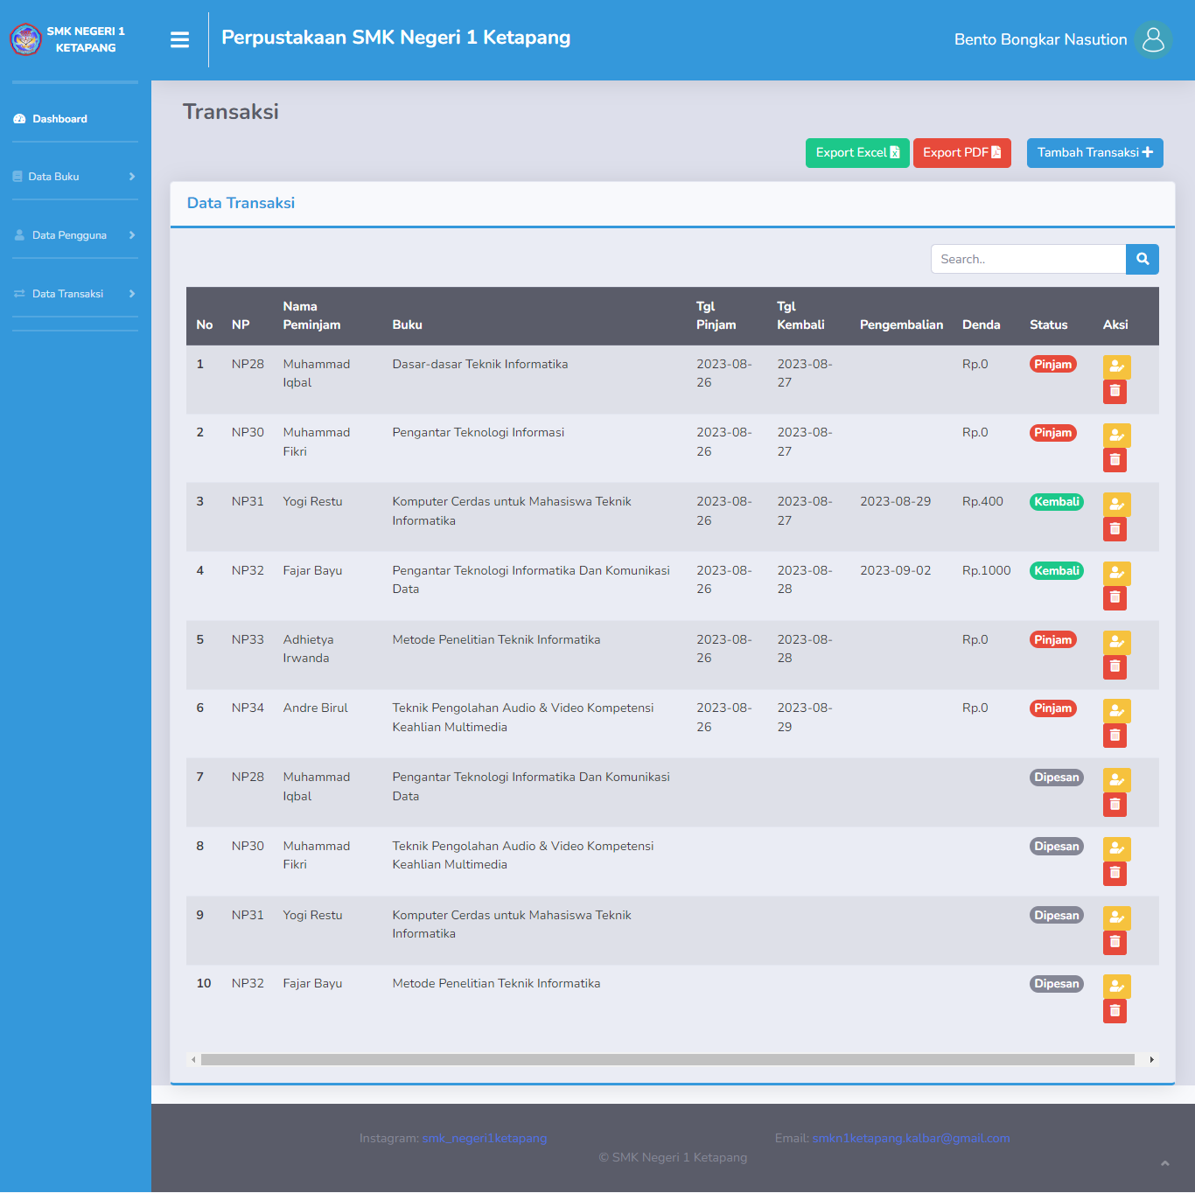

Gambar 4. Halaman Transaksi

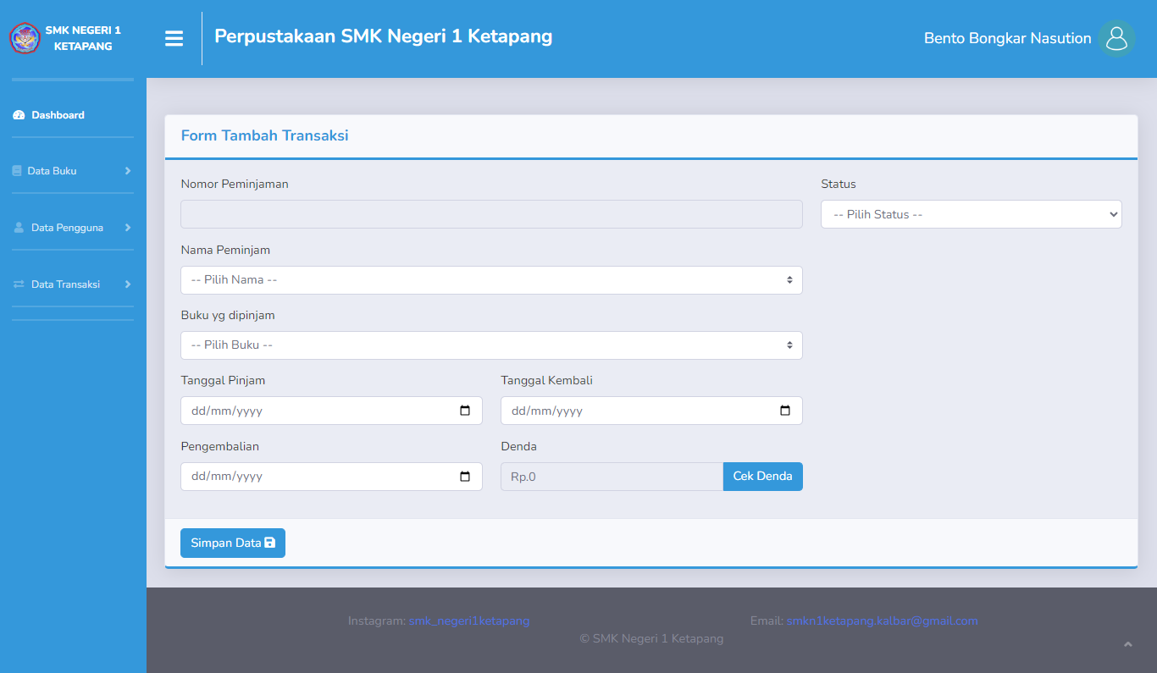

Gambar 4. Halaman Form Transaksi

Dapat dilihat pada gambar 4.16 diatas, halaman pengguna terdapat 2 button untuk meng expor data pengguna melalui Excep dan PDF (Portable Document Format) dengan mengklick button tersebut akan otomatis ter download file Excel dan Pdf. Dapat dilihat pada gambar 4.18 dan 4.19 berikut.

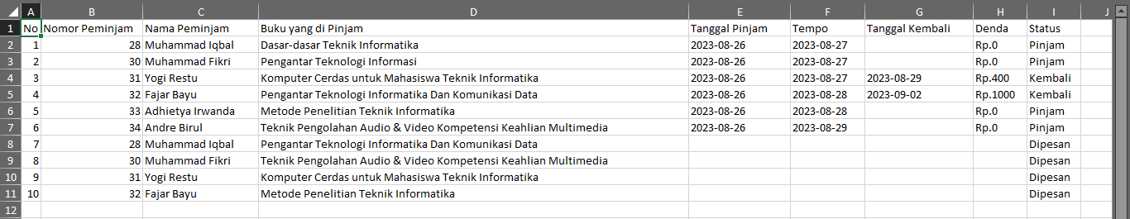

Gambar 4. File Export Excel

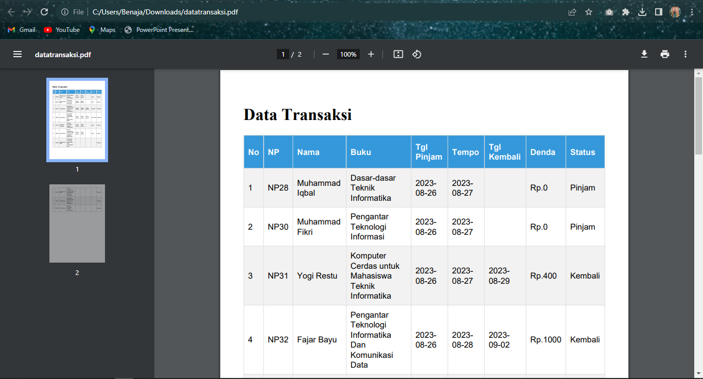

Gambar 4. File Export Pdf

1. Halaman Peminjaman

Halaman Peminjaman adalah halaman yang digunakan admin untuk mengelola data peminjaman. Dapat dilihat pada gambar 4.20 halaman data peminjaman admin bisa merubah status dengan mengklick *button* “Ubah Status”, pada halaman peminjaman ini menampilkan semua data yang berstatus(Pinjam). Dapat dilihat pada gambar 4.21 Admin bisa merubah *form* dibagian Status (Dari Pinjam ke Kembali) dan memasukan Tanggal Pengembalian dan Cek Denda (Denda akan dihitung 200 Rupiah per harinya apabila Waktu Pengembalian melewati Tanggal Kembali). Lalu ada *button* “Simpan” untuk menyimpan data yang sudah admin isi dalam *form* data ubah status.

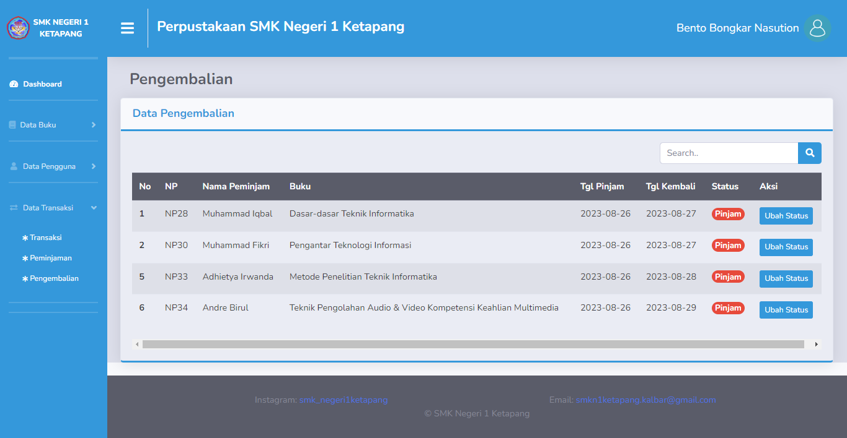

Gambar 4. Halaman Pengembalian

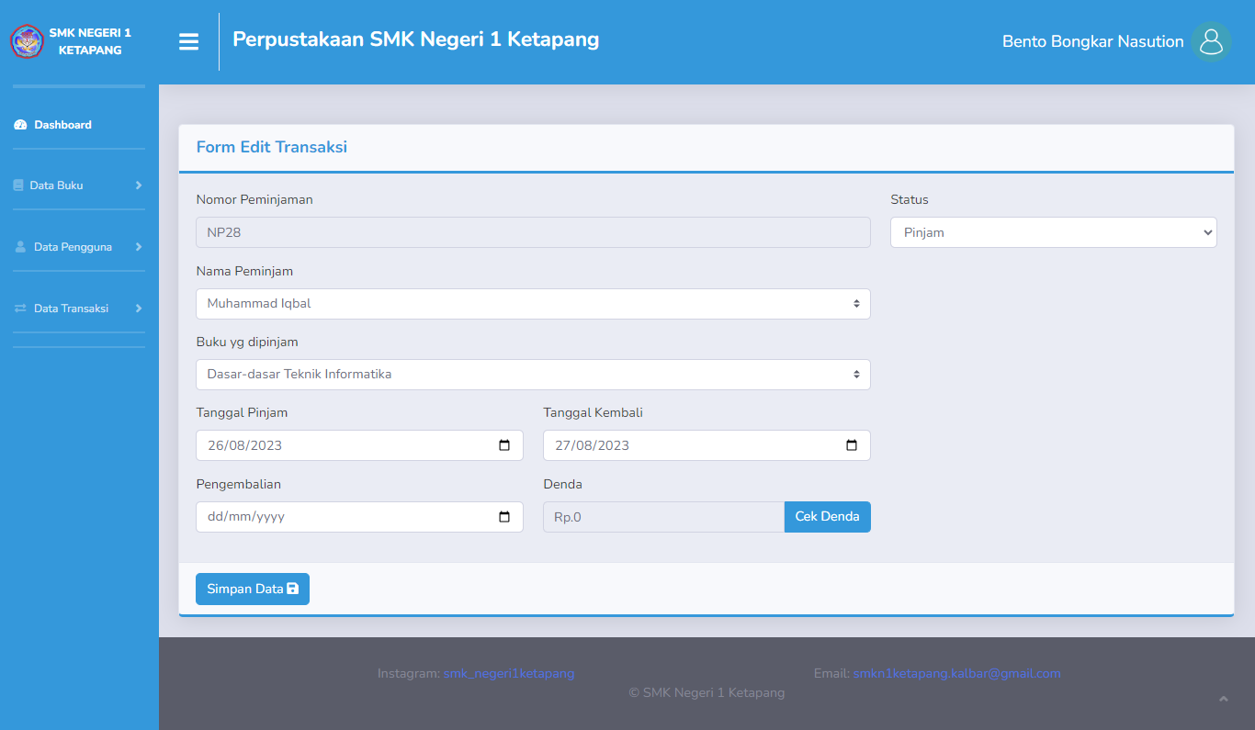

Gambar 4. Halaman Form Ubah Status

1. Halaman Pengembalian

Halaman Pengembalian adalah halaman yang digunakan admin untuk melihat data pengembalian, halaman ini hanya menampilkan data pengembalian yang ber status kembali. Dapat dilihat pada gambar 4.22.

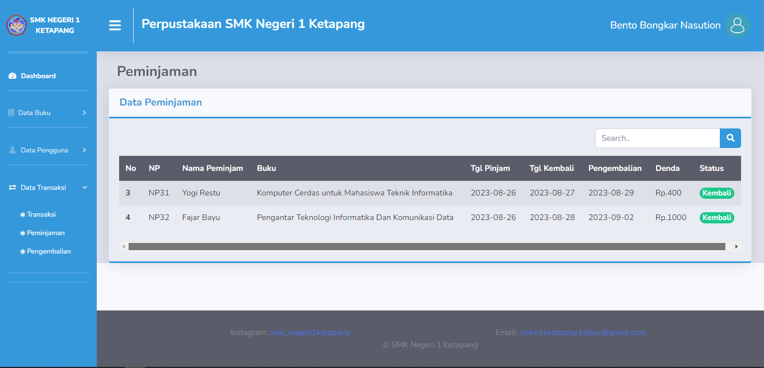

Gambar 4. Halaman Pengembalian

1. Halaman Profile

Halaman Profile adalah halaman halaman ini hanya menampilkan data akun yang sudah login. Dapat dilihat pada gambar 4.23.

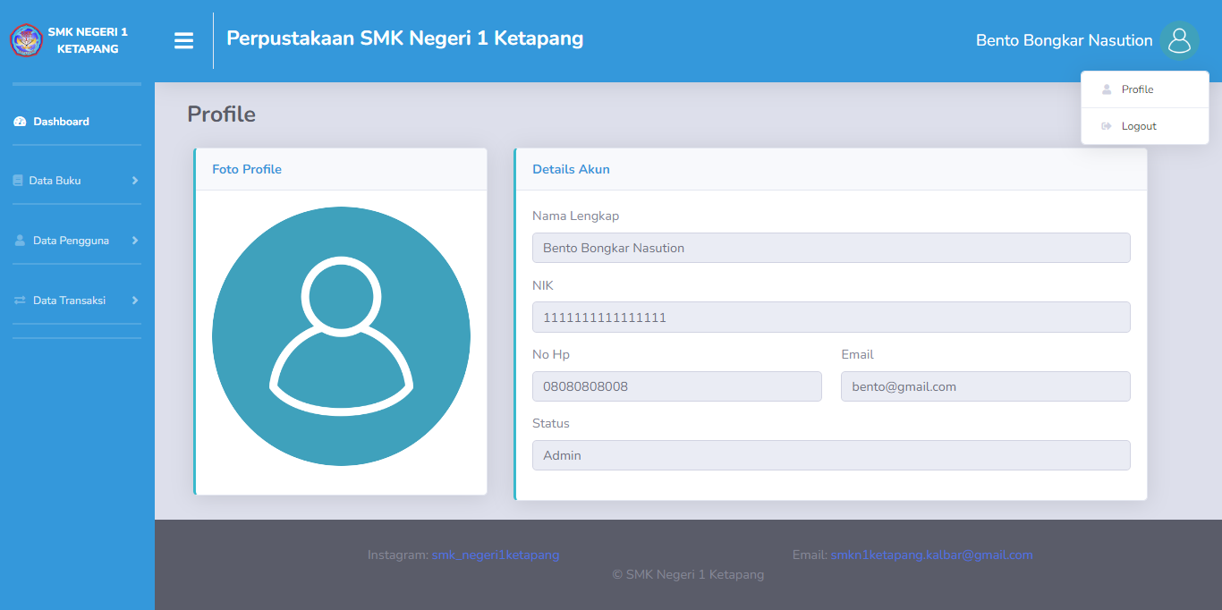

Gambar 4. Halaman Profile

### Implementasi Antarmuka Petugas

Antarmuka petugas adalah hasil tampilan yang ditampilkan ketika petugas terlah berhasil melakukan *login* sebagai *Pustakawan.* Adapun tampilan antarmuka admin dari setiap halaman sistem adalah sebagai berikut:

1. Halaman *Login*

Petugas perlu memasukan Nik dan Password untuk bisa *login* dan mengakses halaman beranda. Halaman login petugas dapat dilihat pada gambar 4.24.



Gambar 4. Halaman Login

1. Halaman Dashboard

Halaman dashbord petugas adalah halaman yang pertama kali ditampilkan ketika petugas berhasil login pada sistem. Pada menu dashboard ini akan menampilkan scoreboard yakni jumlah buku dan jumlah transaksi yang ada pada sistem. Halaman dashboard petugas bisa dilihat pada gambar 4.25.

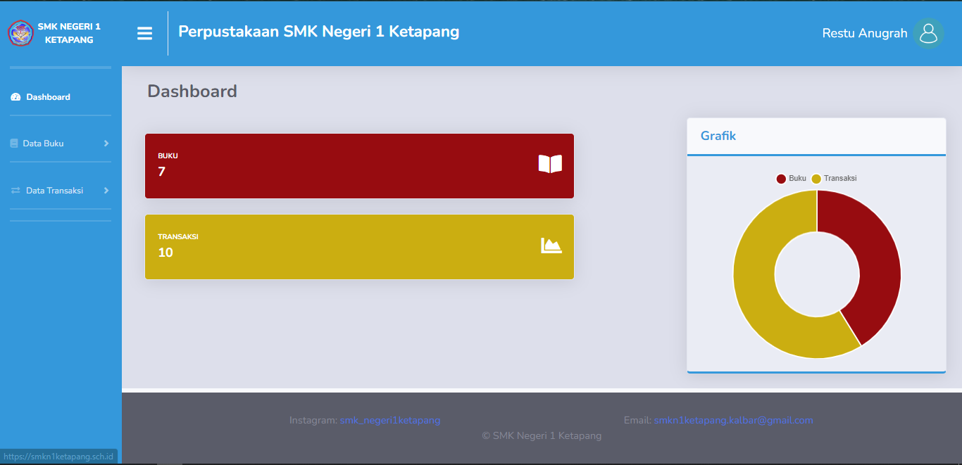

Gambar 4. Halaman Dashboard

1. Halaman Data Buku

Halaman Data Buku adalah halaman yang digunakan petugas untuk mengelola data buku. Dapat dilihat pada gambar 4.26 halaman data buku petugas bisa menambahkan buku dengan mengklik *button* “Tambah Buku” kemudian admin akan diarahkan ke menu *form* Data Buku yang ada didalam menu Data Buku, halaman data buku juga bisa menampilkan buku sesuai dengan kategori dengan mengklick *button* “Pilih Kategori” lalu pilih kategorinya, dapat dilihat pada gambar 4.27. Petugas bisa mengisi *form* dengan mengisikanJudul Buku, Pengarang, ISBN (International Standard Book Number), Jumlah Buku, Jumlah Halaman, Tahun Terbit, Kategori, Penerbit, Rak, Sinopsis, dan Foto. Lalu ada *button* “Simpan” untuk menyimpan data yang sudah petugas isi dalam *form* data buku, dapat dilihat pada gambar 4.28. Selain itu ada juga *button* Edit dan Hapus. Edit fungsinya untuk mengubah/*update* data yang sudah ada sebelumnya dan Hapus fungsinya untuk menghapus/*delete* data.

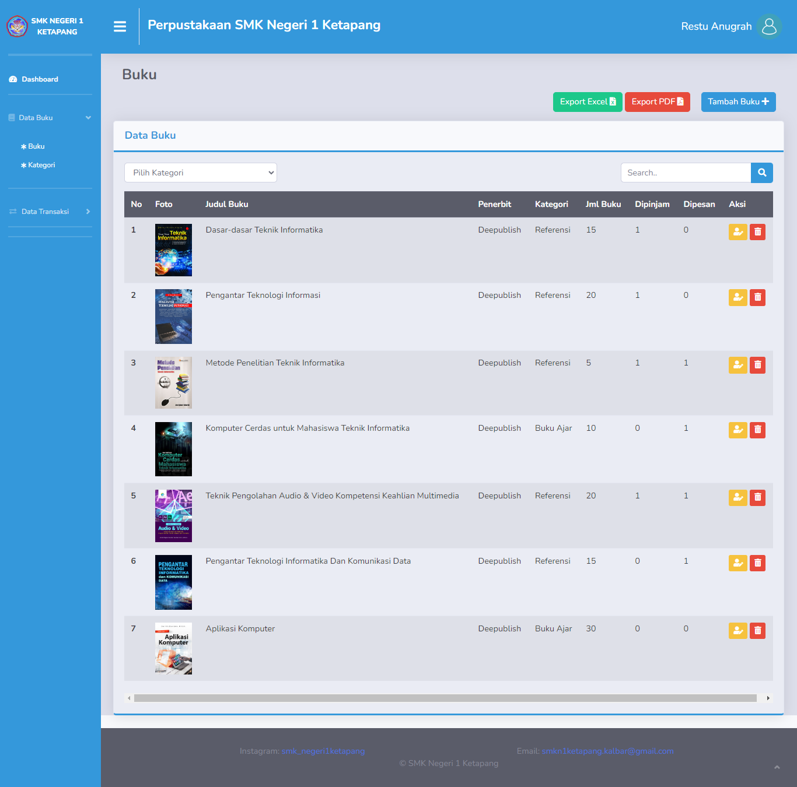

Gambar 4. Halaman Data Buku

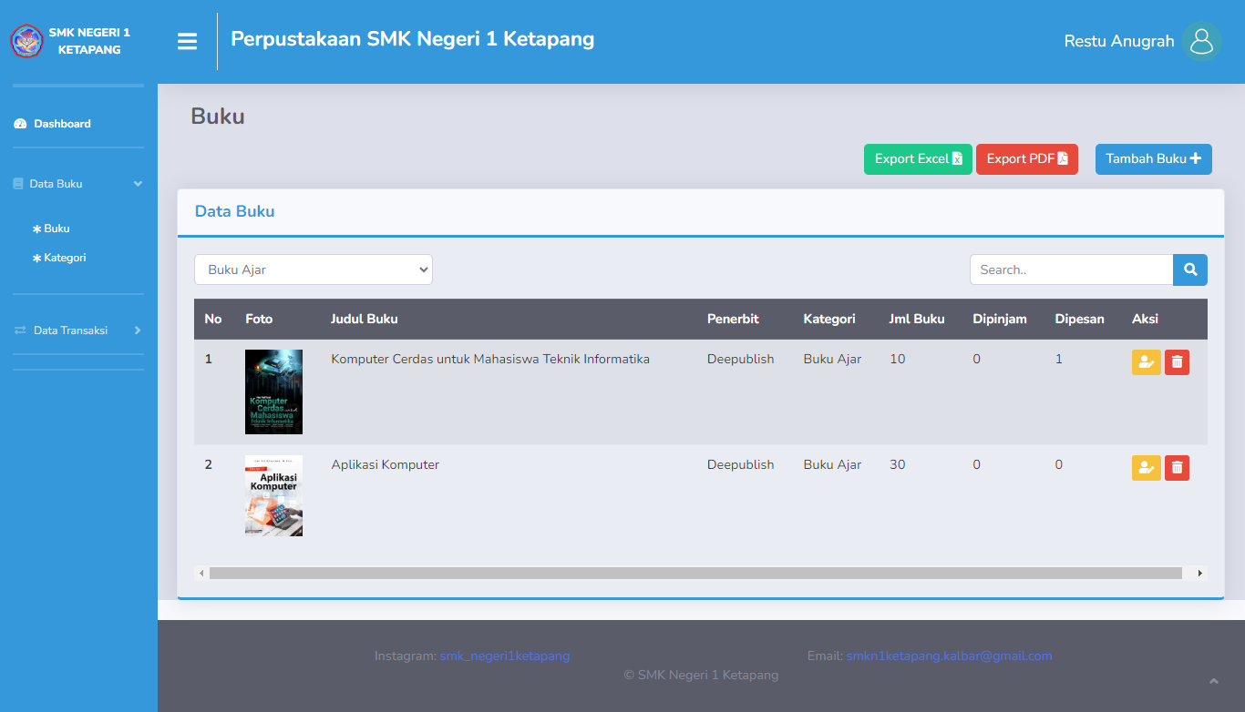

Gambar 4. Halaman Data Buku (Sesuai Kategori)

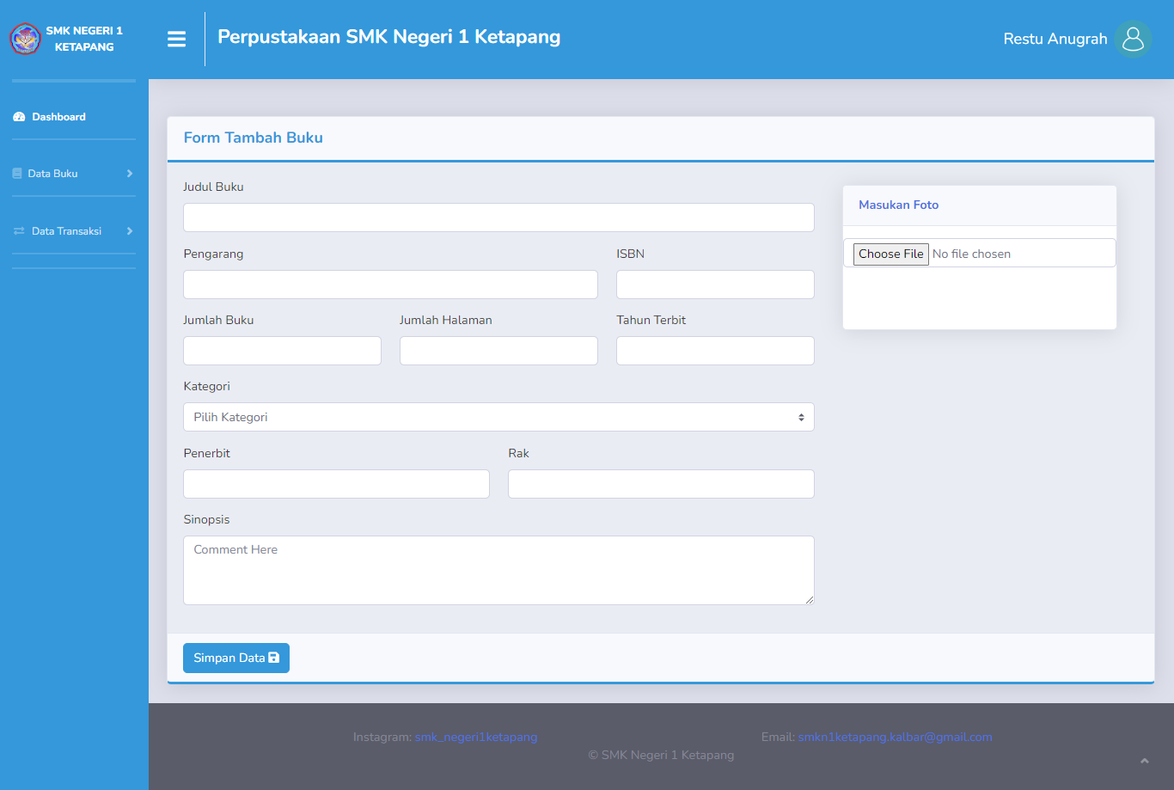

Gambar 4. Halaman Form Data Buku

Dapat dilihat pada gambar 4.26 diatas, halaman buku terdapat 2 button untuk meng expor data buku melalui Excep dan PDF (Portable Document Format) dengan mengklick button tersebut akan otomatis ter download file Excel dan Pdf. Dapat dilihat pada gambar 4.29 dan 4.30 berikut.



Gambar 4. File Export Excel



Gambar 4. File Export PDF

1. Halaman Kategori

Halaman Kategori adalah halaman yang digunakan petugas untuk mengelola data kategori. Dapat dilihat pada gambar 4.7 halaman data kategori petugas bisa menambahkan kategori dengan mengklik *button* “Tambah kategori” kemudian petugas akan diarahkan ke menu *form* data kategori yang ada didalam menu data kategori. Dapat dilihat pada gambar 4.7 Admin bisa mengisi *form* dengan mengisikan Kategori dan Keterangan. Lalu ada *button* “Simpan” untuk menyimpan data yang sudah petugas isi dalam *form* data kategori. Selain itu ada juga *button* Edit dan Hapus. Edit fungsinya untuk mengubah/*update* data yang sudah ada sebelumnya dan Hapus fungsinya untuk menghapus/*delete* data.

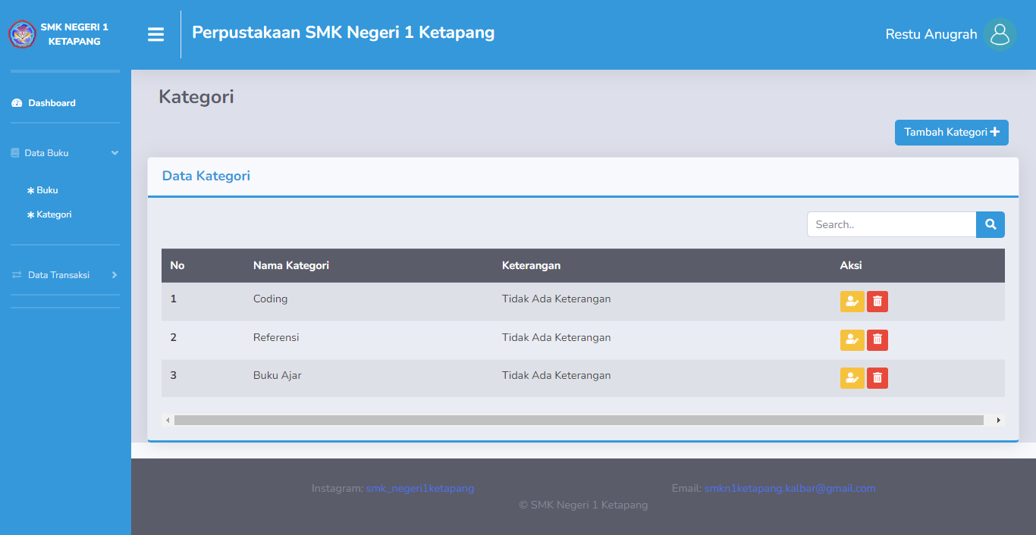

Gambar 4. Halaman Kategori

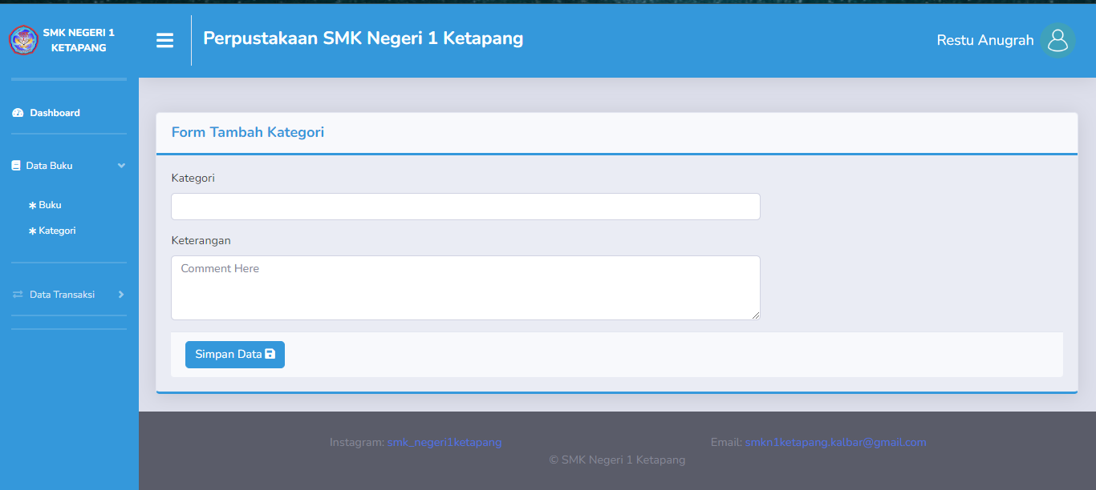

Gambar 4. Halaman *Form* Kategori

1. Halaman Transaksi

Halaman Transaksi adalah halaman yang digunakan petugas untuk mengelola data transaksi. Dapat dilihat pada gambar 4.33 halaman data transaksi petugas bisa menambahkan transaksi dengan mengklik *button* “Tambah transaksi” kemudian petugas akan diarahkan ke menu *form* data transaksi yang ada didalam menu data transaksi, pada halaman transaksi ini menampilkan semua data yang berstatus(Pinjam, Kembali, Dipesan). Dapat dilihat pada gambar 4.34 petugas bisa mengisi *form* dengan mengisikan Masukan Nama Peminjam (Nomor peminjam akan otomatis terisi apabila Nama Peminjam di inputkan), Judul Buku yang dipinjam, Tanggal Pinjam, Tanggal Kembali, Status (Pinjam, Kembali, Dipesan), Tanggal Pengembalian dan Cek Denda (Pada bagian pengembalian dan denda tidak diisi saat status nya pinjam). Lalu ada *button* “Simpan” untuk menyimpan data yang sudah petugas isi dalam *form* data transaksi. Selain itu ada juga *button* Edit dan Hapus. Edit fungsinya untuk mengubah/*update* data yang sudah ada sebelumnya dan Hapus fungsinya untuk menghapus/*delete* data.

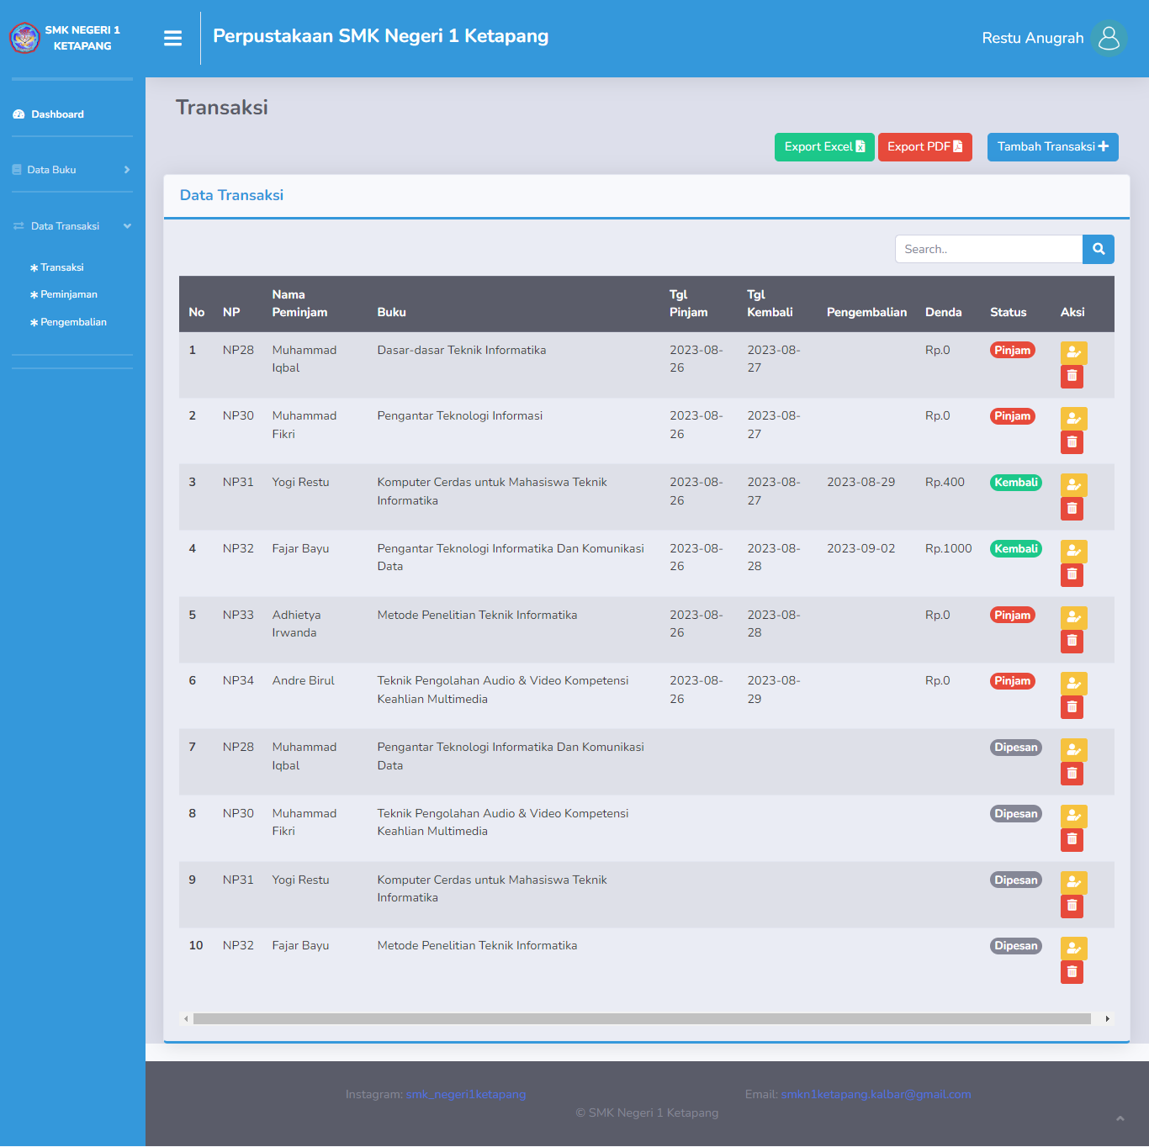

Gambar 4. Halaman Transaksi

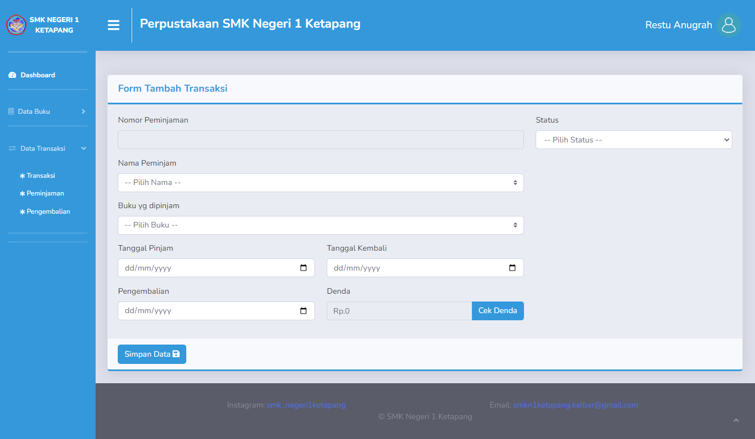

Gambar 4. Halaman Form Transaksi

Dapat dilihat pada gambar 4.33 diatas, halaman pengguna terdapat 2 button untuk meng expor data pengguna melalui Excep dan PDF (Portable Document Format) dengan mengklick button tersebut akan otomatis ter download file Excel dan Pdf. Dapat dilihat pada gambar 4.35 dan 4.36 berikut.



Gambar 4. File Export Excel



Gambar 4. File Export Pdf

1. Halaman Peminjaman

Halaman Peminjaman adalah halaman yang digunakan petugas untuk mengelola data peminjaman. Dapat dilihat pada gambar 4.37 halaman data peminjaman petugas bisa merubah status dengan mengklick *button* “Ubah Status”, pada halaman peminjaman ini menampilkan semua data yang berstatus(Pinjam). Dapat dilihat pada gambar 4.38 petugas bisa merubah *form* dibagian Status (Dari Pinjam ke Kembali) dan memasukan Tanggal Pengembalian dan Cek Denda (Denda akan dihitung 200 Rupiah per harinya apabila Waktu Pengembalian melewati Tanggal Kembali). Lalu ada *button* “Simpan” untuk menyimpan data yang sudah petugas isi dalam *form* data ubah status.

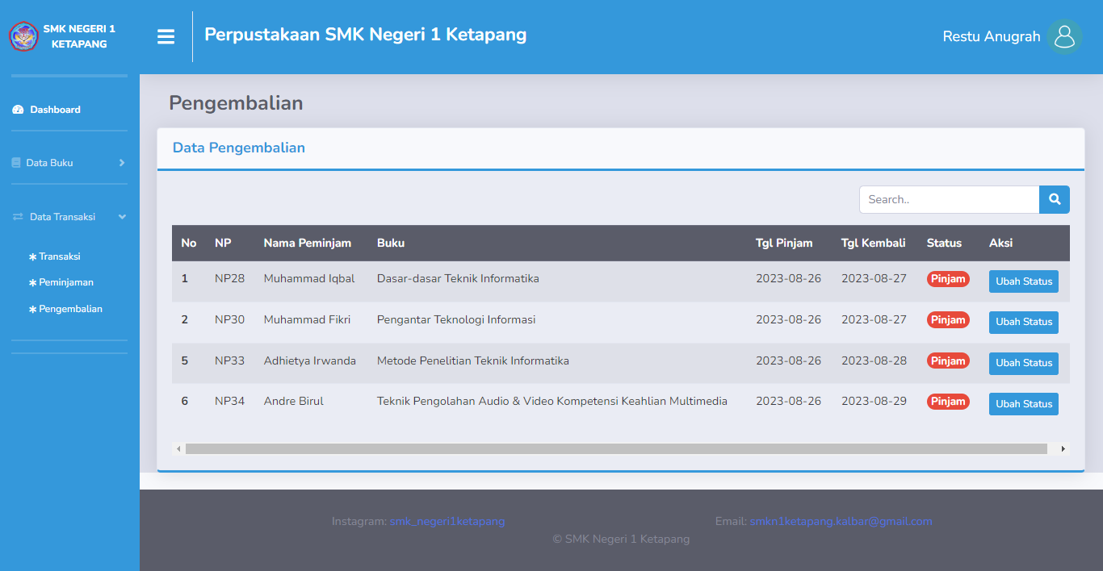

Gambar 4. Halaman Pengembalian



Gambar 4. Halaman Form Ubah Status

1. Halaman Pengembalian

Halaman Pengembalian adalah halaman yang digunakan petugas untuk melihat data pengembalian, halaman ini hanya menampilkan data pengembalian yang ber status kembali. Dapat dilihat pada gambar 4.39.

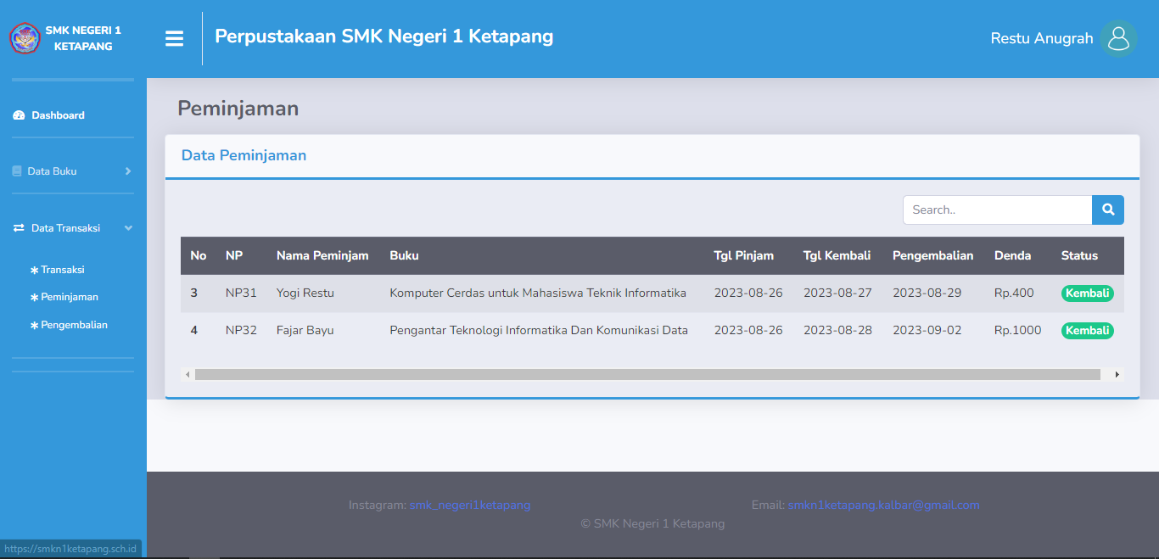

Gambar 4. Halaman Pengembalian

1. Halaman Profile

Halaman Profile adalah halaman halaman ini hanya menampilkan data akun yang sudah login. Dapat dilihat pada gambar 4.7.

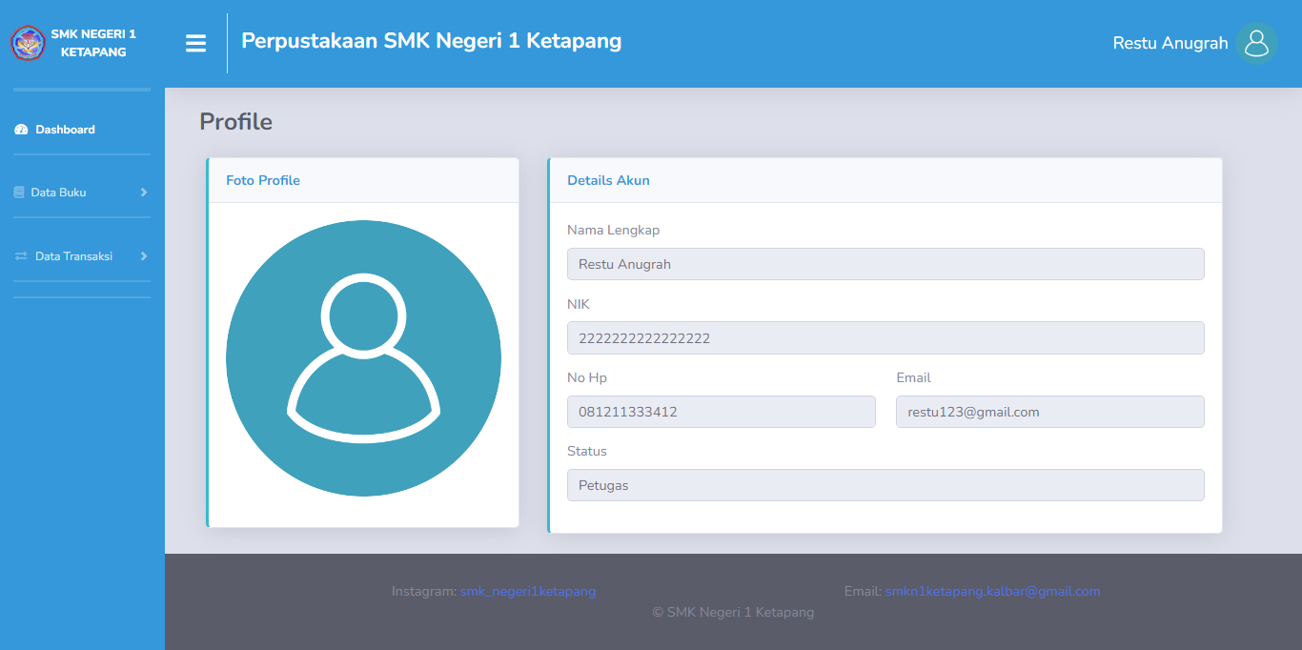

Gambar 4. Halaman Profile

### Implementasi Antarmuka Anggota

Antarmuka petugas adalah hasil tampilan yang ditampilkan ketika anggota terlah berhasil melakukan *login* sebagai *Pustakawan.* Adapun tampilan antarmuka anggota dari setiap halaman sistem adalah sebagai berikut:

1. Halaman *Login*

Anggota perlu memasukan Nik dan Password untuk bisa *login* dan mengakses halaman beranda. Halaman login anggota dapat dilihat pada gambar 4.41.



Gambar 4. Halaman Login

1. Halaman Dashboard

Halaman dashbord anggota adalah halaman yang pertama kali ditampilkan ketika anggota berhasil login pada sistem. Pada menu dashboard ini akan menampilkan scoreboard yakni jumlah buku dan jumlah kategori buku yang ada pada sistem. Halaman dashboard anggota bisa dilihat pada gambar 4.42.

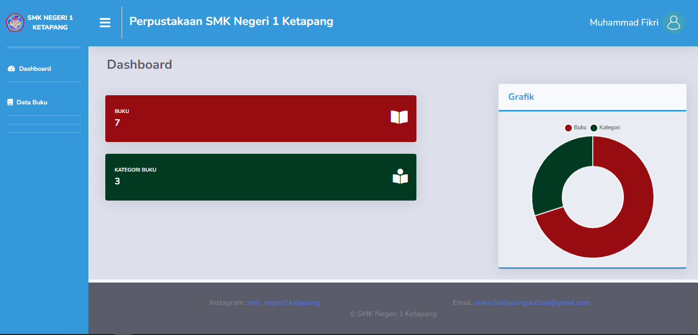

Gambar 4. Halaman Dashboard

1. Halaman Data Buku

Halaman Data Buku adalah halaman yang digunakan anggota untuk melihat data buku. Dapat dilihat pada gambar 4.43 halaman data buku anggota bisa menambahkan buku dengan mengklik *button* “Pemesanan” kemudian anggota akan diarahkan ke menu *form* Data Buku yang ada didalam menu Data Buku, halaman data buku juga bisa menampilkan buku sesuai dengan kategori dengan mengklick *button* “Pilih Kategori” lalu pilih kategorinya, dapat dilihat pada gambar 4.44. Anggota juga bisa mengisi *form* dengan mengisikan Nama Peminjam, Buku yang dipinjam, dan Status (Dipesan). Lalu ada *button* “Simpan” untuk menyimpan data yang sudah anggota isi dalam *form* data pemesanan, dapat dilihat pada gambar 4.45.

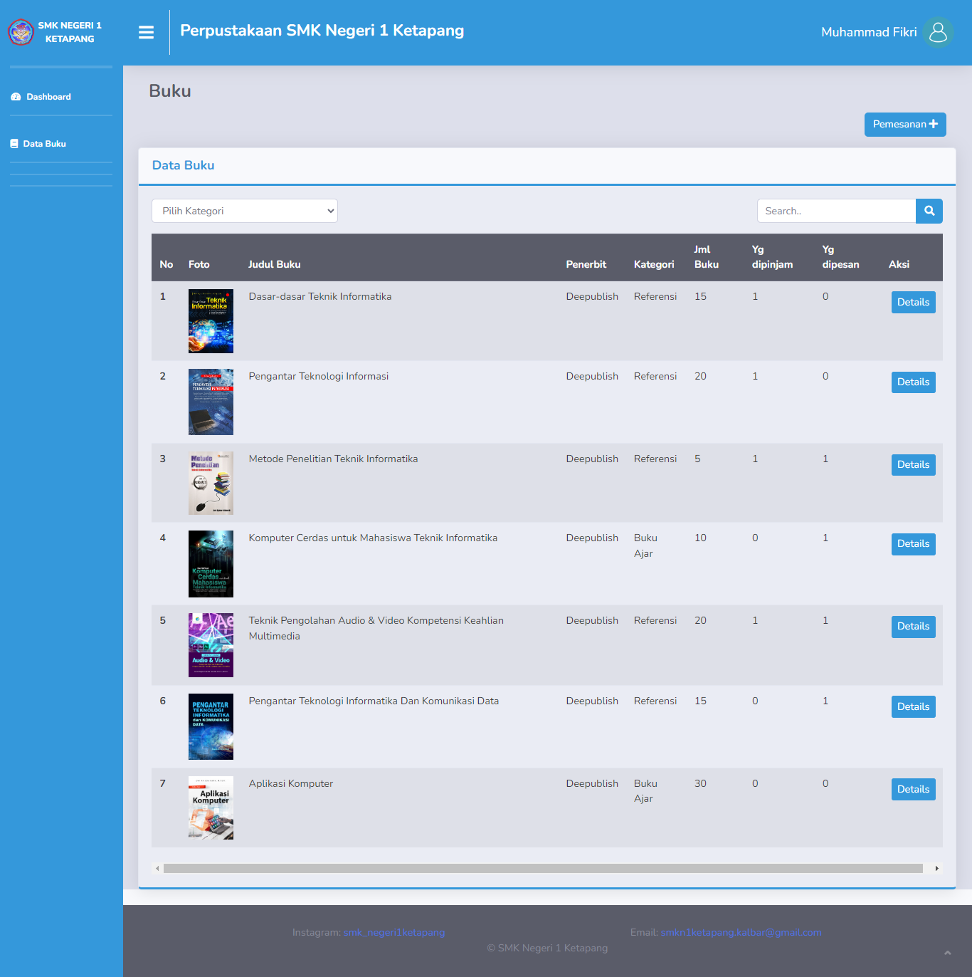

Gambar 4. Halaman Data Buku

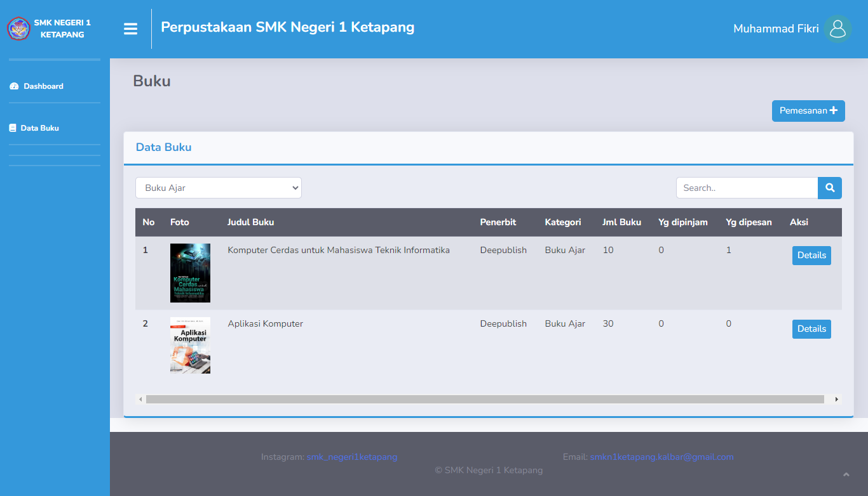

Gambar 4. Halaman Data Buku (Sesuai Kategori)

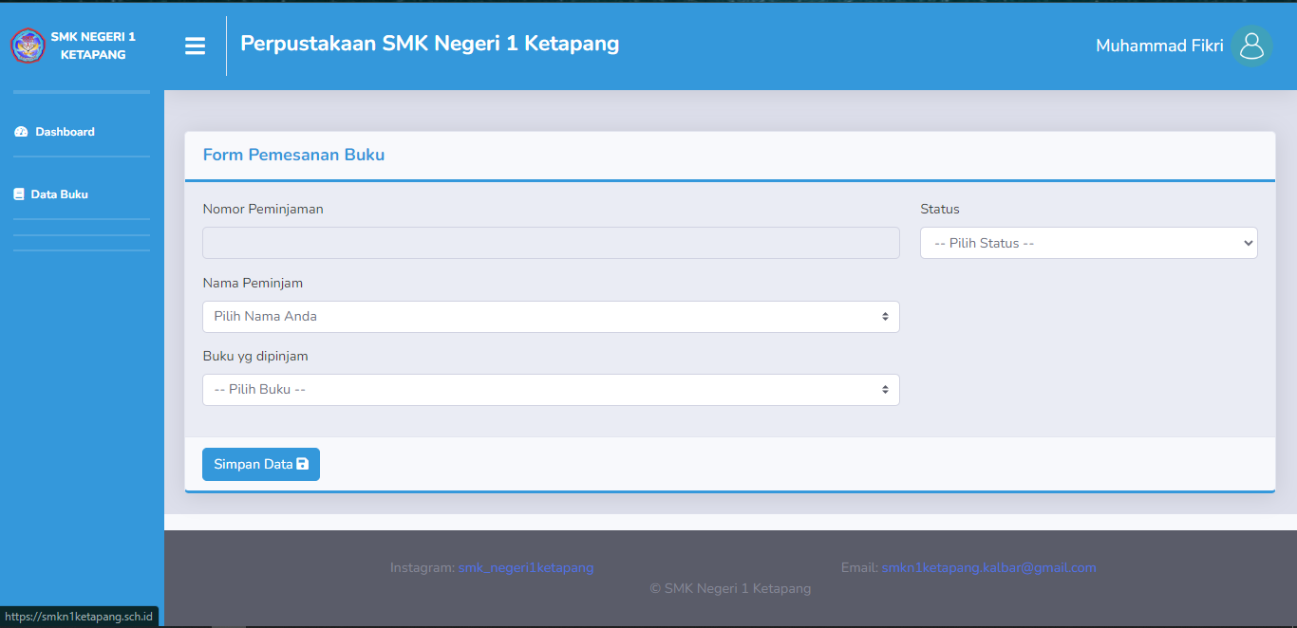

Gambar 4. Halaman Form Pemesanan

1. Halaman Profile

Halaman Profile adalah halaman halaman ini hanya menampilkan data akun yang sudah login. Dapat dilihat pada gambar 4.46.



Gambar 4. Halaman Profile

## Pengujian Sistem

Pengujian diperlukan untuk memastikan semua fungsi pada aplikasi tersebut sudah bekerja dengan baik atau tidak. Adapun pengujian ini dilakukan dengan metode *Black Box*. Pengujian *Black Box* adalah pengujian yang dilakukan untuk mengamati hasil input dan output dari perangkat lunak tanpa mengetahui struktur dari perangkat lunak. Selain itu, penting juga untuk mencatat bahwa penulis telah melaksanakan pengujian terhadap pengguna yang telah ditunjuk untuk menguji aplikasi ini. Langkah ini bertujuan untuk memastikan bahwa aplikasi telah diuji dalam berbagai skenario oleh pihak yang telah diamanahkan, sehingga kualitas dan kinerja aplikasi dapat dievaluasi secara menyeluruh dan dapat dimengerti dengan mudah.. Adapun daftar pengujian dapat dilihat pada tabel dibawah ini:

### Pengujian Login

Pada bagian login perlu dilakukan pengujian untuk memastikan apakah akun masuk kedalam sistem dengan role yang sesuai atau tidak. Adapun hasil pengujian login dapat dilihat pada tabel di bawah ini.

Tabel 4. Tabel Pengujian Login dan Register Siswa

|  |  |  |  |
| --- | --- | --- | --- |
| No | Skenario Uji | Hasil Yang Diharapkan | Hasil Pengujian |
| 1 | Admin melakukan login | Menampilkan dashboard untuk admin | Berhasil |
| 2 | Petugas melakukan login | Menampilkan dashboard untuk petugas. | Berhasil |
| 3 | Anggota melakukan login | Menampilkan dashboard untuk anggota | Berhasil |

### Pengujian Menu Admin

Terdapat beberapa pengujian yang telah dilakukan pada sisi admin yaitu pengujian pada form data buku, data kategori, data pengguna, data jurusan, data transaksi, dan data peminjaman. Adapun hasil pengujian dari form admin dapat dilihat pada tabel dibawah ini.

Tabel 4. Tabel Pengujian Menu Admin

|  |  |  |  |
| --- | --- | --- | --- |
| No | Skenario Uji | Hasil Yang Diharapkan | Hasil Pengujian |
| 1 | Data Buku | Saat menekan tombol tambah buku system akan menampilakan form tambah buku, dan pada saat menekan tombol simpan, maka system akan menyimpan data.  Saat menekan tombol edit sytem akan menampilkan halaman form edit yang tiap formnya telah terisi data sebelumnya, dan saat menekan tombol simpan, maka system akan menyimpan data yang telah di edit dengan id yang sama.  Saat menekan tombol hapus system akan menampilkan pensan konfirmasi iya atau batal, klik iya untuk lanjut menghapus. | Berhasil |

|  |  |  |  |  |
| --- | --- | --- | --- | --- |
| 2 | Data Kategori | Saat menekan tombol tambah kategori system akan menampilakan form tambah kategori , dan pada saat menekan tombol simpan, maka system akan menyimpan data.  Saat menekan tombol edit sytem akan menampilkan halaman form edit yang tiap formnya telah terisi data sebelumnya, dan saat menekan tombol simpan, maka system akan menyimpan data yang telah di edit dengan id yang sama.  Saat menekan tombol hapus system akan menampilkan pesan konfirmasi iya atau batal, klik iya untuk lanjut menghapus. | Berhasil | |
| 3 | Data Pengguna | Saat menekan tombol tambah pengguna system akan menampilakan form tambah pengguna , dan pada saat menekan tombol simpan, maka system akan menyimpan data.  Saat menekan tombol edit sytem akan menampilkan halaman form edit yang tiap formnya telah terisi data sebelumnya, dan saat menekan tombol simpan, maka system akan menyimpan data yang telah di edit dengan id yang sama.  Saat menekan tombol hapus system akan menampilkan pensan konfirmasi iya atau batal, klik iya untuk lanjut menghapus. | Berhasil | |
| 4 | Data Jurusan | Saat menekan tombol tambah jurusan system akan menampilakan form tambah jurusan , dan pada saat menekan tombol simpan, maka system akan menyimpan data.  Saat menekan tombol edit sytem akan menampilkan halaman form edit yang tiap formnya telah terisi data sebelumnya, dan saat menekan tombol simpan, maka system akan menyimpan data yang telah di edit dengan id yang sama.  Saat menekan tombol hapus system akan menampilkan pensan konfirmasi iya atau batal, klik iya untuk lanjut menghapus. | Berhasil | |
| 5 | Data Transaksi | Saat menekan tombol tambah transaksi system akan menampilakan form tambah data, dan pada saat menekan tombol simpan, maka system akan menyimpan data.  Saat menekan tombol edit sytem akan menampilkan halaman form edit yang tiap formnya telah terisi data sebelumnya, dan saat menekan tombol simpan, maka system akan menyimpan data yang telah di edit dengan id yang sama.  Saat menekan tombol hapus system akan menampilkan pensan konfirmasi iya atau batal, klik iya untuk lanjut menghapus. | | Berhasil |
| 6 | Data Peminjaman | Saat menekan tombol tambah pengembalian system akan menampilkan tombol ubah status, pada saat menekan tombol ubah status maka system akan menampilkan form ubah status. Saat menekan tombol hapus system akan menampilkan pesan konfirmasi iya atau batal, klik iya untuk lanjung menghapus  . | | Berhasil |

### Pengujian Menu Petugas

Terdapat beberapa pengujian yang telah dilakukan pada sisi petugas yaitu pengujian pada form data buku, data transaksi, dan data peminjaman. Adapun hasil pengujian dari form petugas dapat dilihat pada tabel dibawah ini.

Tabel 4. Tabel Pengujian Menu Admin

|  |  |  |  |
| --- | --- | --- | --- |
| No | Skenario Uji | Hasil Yang Diharapkan | Hasil Pengujian |
| 1 | Data Buku | Saat menekan tombol tambah buku system akan menampilakan form tambah buku, dan pada saat menekan tombol simpan, maka system akan menyimpan data.  Saat menekan tombol edit sytem akan menampilkan halaman form edit yang tiap formnya telah terisi data sebelumnya, dan saat menekan tombol simpan, maka system akan menyimpan data yang telah di edit dengan id yang sama.  Saat menekan tombol hapus system akan menampilkan pensan konfirmasi iya atau batal, klik iya untuk lanjut menghapus. | Berhasil |

|  |  |  |  |
| --- | --- | --- | --- |
| 2 | Data Kategori | Saat menekan tombol tambah kategori system akan menampilakan form tambah kategori , dan pada saat menekan tombol simpan, maka system akan menyimpan data.  Saat menekan tombol edit sytem akan menampilkan halaman form edit yang tiap formnya telah terisi data sebelumnya, dan saat menekan tombol simpan, maka system akan menyimpan data yang telah di edit dengan id yang sama.  Saat menekan tombol hapus system akan menampilkan pesan konfirmasi iya atau batal, klik iya untuk lanjut menghapus. | Berhasil |
| 3 | Data Transaksi | Saat menekan tombol tambah transaksi system akan menampilakan form tambah data, dan pada saat menekan tombol simpan, maka system akan menyimpan data.  Saat menekan tombol edit sytem akan menampilkan halaman form edit yang tiap formnya telah terisi data sebelumnya, dan saat menekan tombol simpan, maka system akan menyimpan data yang telah di edit dengan id yang sama.  Saat menekan tombol hapus system akan menampilkan pensan konfirmasi iya atau batal, klik iya untuk lanjut menghapus. | Berhasil |
| 4 | Data Peminjaman | Saat menekan tombol tambah pengembalian system akan menampilkan tombol ubah status, pada saat menekan tombol ubah status maka system akan menampilkan form ubah status. Saat menekan tombol hapus system akan menampilkan pesan konfirmasi iya atau batal, klik iya untuk lanjung menghapus  . | Berhasil |

### Pengujian Menu Anggota

Terdapat beberapa pengujian yang telah dilakukan pada sisi anggota yaitu pengujian pada form data pemesanan. Adapun hasil pengujian dari form anggota dapat dilihat pada tabel dibawah ini.

Tabel 4. Tabel Pengujian Menu Anggota

|  |  |  |  |
| --- | --- | --- | --- |
| No | Skenario Uji | Hasil Yang Diharapkan | Hasil Pengujian |
| 1 | Data Buku  (Pemesanan) | Saat menekan tombol tambah pemesanan system akan menampilakan form tambah pemesanan , dan pada saat menekan tombol simpan, maka system akan menyimpan data. | Berhasil |

# BAB V

**PENUTUP**

## Kesimpulan

Aplikasi perpustakaan SMK Negeri 1 Ketapang adalah solusi perangkat lunak yang dirancang untuk mengelola dan mempermudah operasi perpustakaan, baik untuk Admin yang mengontrol aplikasi, petugas perpustakaan maupun anggota perpustakaan. Aplikasi perpustakaan berbasis web ini dapat membantu mengelola proses peminjaman dan pengembalian, serta memberikan akses mudah bagi anggota perpustakaan untuk mencari dan memesan buku. Ini meningkatkan efisiensi dan pengalaman pengguna dalam pengelolaan perpustakaan.

## Saran

Aplikasi perpustakaan ini masih dapat dikembangkan kembali seperti menambahkan fitur *ebook* agar siswa dapat membaca buku yang dibutuhkan agar tidak perlu datang kesekolah untuk meminjam. Serta fitur lainnya yang berkaitan dengan proses dalam perpustakaan.

# DAFTAR PUSTAKA

[1] Polsri, “Pengertian Perpustakaan” eprints. Available: <http://eprints.polsri.ac.id/2057/2/2%20BAB%20I.pdf>.

[2] BSI.TODAY “Metode Waterfall”, 18 September 2022 Available: <https://bsi.today/metode-waterfall/>.

[3] Rahman Kurniadi, Cecep Riki & Milah Nurkamilah. Rancang Bangun Aplikasi Perpustakaan berbasis Web dengan Menggunakan Framework CodeIgniter, Formosa Journal of Science and Technology (FJST). Vol. 1, No. 5, 2022: 507-518.

[4] Sefto Pratama & Erfan KaryadiPutra. RANCANG BANGUN SISTEM INFORMASI PERPUSTAKAAN BERBASIS WEBSITE PADA SMPN 1 KERTAK HANYAR, Technologia. Vol 10, No.2, April – Juni 2019.

[5] Anita Puspitasari. Rancang Bangun Aplikasi Perpustakaan Berbasis Web Pada SDN Klampis Ngasem Surabaya, 2018.

[6] Sidik, "Pemrograman Web HTML", 2010.

[7] Bpkp. “Pengertian, Tujuan dan Peran Perpustakaan”. Available: <https://www.bpkp.go.id/pustakabpkp/index.php?p=pengertian,%20tujuan>.

[8] Kata Data. “Pengertian Website Menurut Para Ahli, Beserta Jenis dan Fungsinya”. 30 Maret 2023 Available: <https://katadata.co.id/safrezi/berita/6200a2a9697ec/pengertian-website-menurut-para-ahli-beserta-jenis-dan-fungsinya>.

[9] Rohi Abdulloh, Easy & Simple Web Programming. Jakarta: PT Elex Media Komputindo, 2016.

[10] Aminudin, Cara Efektif Belajar Framework Laravel. Yogyakarta, CV. Lokomedia, 2015.

[11] N. Nusyirwan, "Modul Pembuatan Web Dengan Menggunakan HTML," pp.1-10, 2014.

[12] D. Intern, “Apa itu UML? Beserta Pengertian dan Contohnya,” Rabu Mei 2021. [Online]. Available: https://www.dicoding.com/blog/apa-itu-uml/.

# LAMPIRAN

**LAMPIRAN**

**SURAT IZIN SMK NEGERI 1 KETAPANG**

